UNIVERZITET U NIŠU
ELEKTRONSKI FAKULTET
Preporuka parking mesta u pametnim gradovima
primenom analize podataka u realnom vremenu
(Smart Parking Recommendation)
Seminarski rad
Studijski program: Računarstvo i informatika
Modul: Softversko inženjerstvo
Student: | Mentor:
Petar Mančić, 1906 | Prof. Petar Rajković
Niš, avgust 2026. godina

Sadržaj
Sadržaj 3
1. Definisanje problema 5
2. Opis problema 8
3. Način rešavanja problema 12
3.1. Priprema i obrada podataka 12
3.2. Predviđanje dostupnosti 12
3.3. Preporuka lokacije 13
4. Korišćene tehnologije i alati 15
Zašto XGBoost 16
Zašto FastAPI 17
Zašto Next.js i Leaflet 17
Razmatrane alternative 18
5. Implementacija sistema 19
5.1. Arhitektura sistema 19
5.2. Priprema podataka i EDA (Faza 1) 20
5.3. Model za predikciju (Faza 2) 24
Priprema feature-a i podela podataka 24
Treniranje i evaluacija 25
Poređenje sa drugim modelima 29
5.4. Backend / REST API (Faza 3) 31
predictor.py — učitavanje modela i predikcija 31
main.py — endpointi 32
parks.py — koordinate i kapacitet 33
Ručno testiranje API-ja preko komandne linije 34
5.5. Modul za preporuku (Faza 4) 34
5.6. Frontend (Faza 5) 36
5.7. Analiza rezultata i primer korišćenja 39
5.7.1. Ručno testiranje sistema 39
5.7.2. Tipičan scenario korišćenja 40
5.7.3. Osetljivost preporuke na ponderima 40
5.7.4. Greška predikcije po pojedinačnom parkingu 41
5.7.5. Ekstrapolacija van opsega merenja 42
5.7.6. Ograničenja 43
6. Zaključak 45
7. Literatura 48

1. Definisanje problema

Savremeni gradovi suočavaju se sa stalnim rastom broja motornih vozila, dok kapacitet parking prostora u centralnim gradskim zonama ostaje praktično nepromenjen. Posledica ovog neslaganja je pojava poznata u literaturi kao „cruising for parking” — vožnja u potrazi za slobodnim parking mestom — koja značajno doprinosi saobraćajnim gužvama, potrošnji goriva i zagađenju vazduha u urbanim sredinama. Istraživanja pokazuju da vozila koja traže parking mesto mogu činiti između 8% i 74% ukupnog saobraćaja u zagušenim gradskim jezgrima, a prosečno vreme potrebno da se pronađe slobodno mesto kretalo se, u analiziranim studijama, od 3,5 do čak 14 minuta [1].
Sa stanovišta gradske uprave, problem nije ograničen samo na neudobnost pojedinačnog vozača. Saobraćaj koji nastaje traženjem parkinga povećava prosečno vreme putovanja za sve učesnike u saobraćaju, ne samo za vozila koja traže mesto, i doprinosi lokalnom zagađenju vazduha u već gusto naseljenim gradskim jezgrima. Zbog toga se rešavanje ovog problema sve češće posmatra kao deo šire strategije pametnih gradova — zajedno sa pametnom rasvetom, upravljanjem semaforima i sistemima javnog prevoza — u kojoj se postojeća infrastruktura koristi efikasnije zahvaljujući analizi podataka, umesto da se problem rešava isključivo izgradnjom novih parking kapaciteta.
Razvoj koncepta pametnih gradova (smart cities) i sve veća dostupnost senzorskih i istorijskih podataka o zauzetosti parkinga otvaraju mogućnost da se ovaj problem reši algoritamski — predviđanjem buduće zauzetosti parkinga na osnovu istorijskih obrazaca ponašanja, i preporukom optimalne lokacije korisniku pre nego što uopšte krene ka centru grada. Umesto da vozač nasumično kruži ulicama oslanjajući se na trenutno stanje, sistem može unapred da proceni koji je parking najverovatnije slobodan u trenutku njegovog dolaska i da ga predloži u odnosu na destinaciju kojoj vozač teži.
Jednostavnija, klasična rešenja ovog problema oslanjaju se na prikaz trenutne (a ne buduće) zauzetosti, ili na prosto sortiranje parkinga po udaljenosti, bez ikakvog uvida u to da li će parking uopšte imati slobodnih mesta u trenutku dolaska korisnika. Ovakav pristup ne koristi punu vrednost dostupnih istorijskih podataka i može korisnika uputiti ka parkingu koji će, do njegovog dolaska, već biti pun.
Više radova je pokazalo da modeli mašinskog učenja — regresioni i klasifikacioni — daju znatno preciznije predikcije zauzetosti parkinga u odnosu na naivne statističke pristupe (npr. prost istorijski prosek), koristeći pritom isključivo lako dostupne podatke o vremenu merenja i identitetu parkinga [2], [3]. Sličan zaključak potvrđuju i istraživanja sprovedena direktno nad podacima o gradu Birmingemu — istom skupu podataka koji se koristi i u ovom radu — koja pokazuju jasnu, predvidivu vremensku pravilnost u obrascima punjenja parkinga tokom dana i nedelje [4].
Ove studije se razlikuju po pristupu, ali dele zajednički zaključak. Stolfi, Alba i Yao [4] testirali su nad istim Birmingham datasetom više klasičnih tehnika predviđanja (polinomijalno fitovanje, Furijeove redove, k-means klasterovanje vremenskih serija) i pokazali da se u podacima može prepoznati stabilan, ponovljiv dnevni obrazac po parkingu. Awan i saradnici [2], poredeći više modela mašinskog i dubokog učenja (K-najbližih suseda, stabla odlučivanja, slučajne šume, višeslojni perceptron) nad drugim gradskim datasetom, pokazuju da jednostavniji modeli zasnovani na stablima često nadmašuju kompleksnije neuronske arhitekture upravo na ovakvim, relativno malim tabelarnim skupovima podataka — nalaz koji direktno motiviše izbor XGBoost-a u ovom radu (Poglavlje 3.2, 4). Dahiya i saradnici [3] dodatno pokazuju da se tačnost predikcije značajno poboljšava kada se pored vremenskih obeležja uključi i identitet same lokacije parkinga, što je pristup usvojen i u ovom radu kroz enkodovanje identifikatora parkinga kao zasebnog feature-a (Poglavlje 3.2, 5.3).
Problem koji se rešava u okviru ovog rada može se formulisati na sledeći način:
Kako, na osnovu istorijskih podataka o zauzetosti parkinga, predvideti buduću dostupnost parking mesta za zadati trenutak (sat, dan), i kako na osnovu te predikcije, u kombinaciji sa udaljenošću od željene destinacije, rangirati i preporučiti korisniku optimalnu lokaciju za parkiranje?
Vredi napomenuti i da problem, iako formulisan nad jednim konkretnim datasetom (Poglavlje 2), nije specifičan samo za grad Birmingem. Isti obrazac — merljiva, vremenski predvidiva zauzetost parking prostora, uz nedostatak koordinata i podataka o saobraćaju u sirovim senzorskim podacima — sreće se i u drugim gradovima i skupovima podataka korišćenim u srodnim istraživanjima (npr. Santander [2]), što sugeriše da bi se pristup opisan u ovom radu, uz odgovarajuće ponovno treniranje modela, mogao primeniti i van konteksta jednog konkretnog grada.
Rešavanje ovog problema zahteva dva odvojena, ali povezana zadatka: (1) predikciju — procenu buduće zauzetosti pojedinačnog parkinga u zadatom trenutku, što predstavlja klasičan zadatak mašinskog učenja nad tabelarnim podacima, i (2) preporuku — rangiranje svih dostupnih parkinga na osnovu kombinacije predviđene dostupnosti i drugih relevantnih faktora (udaljenosti, saobraćaja), što predstavlja zadatak odlučivanja, a ne učenja. Ova podela je namerna i predstavlja ključni arhitekturni princip celog sistema, detaljnije obrazložen u poglavljima 2 i 3.

2. Opis problema

Za potrebe ovog rada korišćen je realan skup senzorskih podataka o zauzetosti parkinga u gradu Birmingemu, poznat kao Parking Birmingham Data Set, dostupan u UCI Machine Learning Repository-ju [5]. Podaci su prikupljeni od strane kompanije NCP (National Car Parks) i obuhvataju stvarna merenja zauzetosti nad 29 parkinga u gradu, a ranije su korišćeni i u akademskim istraživanjima predikcije zauzetosti parkinga [4].
Osnovne karakteristike skupa podataka (`data/parking.csv`), utvrđene analizom (Poglavlje 5.2):
Veličina | Vrednost
Broj merenja (redova) | 3.352
Broj različitih parkinga | 29
Period merenja | 13.12.2016 – 19.12.2016 (7 dana)
Učestalost merenja | ~30 minuta, u intervalu ~08:00–16:30
Prosečna popunjenost (OccupancyRate) | 53,14 % (std 26,02 %, opseg 0,69–100 %)
Kapacitet parkinga (Capacity) | 220 – 4.675 mesta (prosek ~1.361)
Tabela 1. Osnovne karakteristike Parking Birmingham dataset-a.
Kolone u datasetu, tačno onakve kakve dolaze iz izvornog fajla:
Kolona | Opis
SystemCodeNumber | Identifikator parkinga (npr. BHMBCCMKT01, Broad Street) — 29 lokacija
Capacity | Ukupan kapacitet parkinga (broj mesta)
Occupancy | Broj trenutno zauzetih mesta
LastUpdated | Vremenska oznaka merenja (npr. 2016-12-13 08:02:51)
OccupancyRate | Stepen popunjenosti u procentima (0–100) — ciljna promenljiva
Date, Time, DayOfWeek | Već izdvojeni delovi vremenske oznake
Tabela 2. Kolone dataset-a data/parking.csv.
Nekoliko stvarnih redova iz `data/parking.csv`, radi konkretizacije:
SystemCodeNumber | Capacity | Occupancy | LastUpdated | OccupancyRate
BHMBCCMKT01 | 577 | 14 | 2016-12-13 08:02:51 | 2,43
BHMBCCMKT01 | 577 | 20 | 2016-12-13 08:29:53 | 3,47
BHMBCCMKT01 | 577 | 33 | 2016-12-13 09:02:55 | 5,72
BHMBCCMKT01 | 577 | 59 | 2016-12-13 09:29:54 | 10,23
BHMBCCMKT01 | 577 | 91 | 2016-12-13 09:55:56 | 15,77
Tabela 3. Prvih pet redova dataset-a za parking BHMBCCMKT01 — vidljiv je rast popunjenosti tokom jutra.
Tokom pripreme podataka uočena je i jedna sitna, ali vredna napomene, osobina samog izvornog fajla: kolone `Date` i `Time`, iako su prema opisu dataseta trebale da sadrže samo izdvojen datum, odnosno samo vreme, u stvarnosti sadrže potpunu vremensku oznaku, identičnu koloni `LastUpdated`. Zbog toga se u ovom radu, i u pripremi podataka (Poglavlje 5.2) i u treniranju modela (Poglavlje 5.3), sve vremenske komponente (sat, minut, dan u nedelji) računaju isključivo iz `LastUpdated`, dok se kolone `Date` i `Time` ne koriste — čime se izbegava oslanjanje na redundantne, potencijalno zbunjujuće kolone.
Kapacitet parkinga u datasetu varira gotovo dvadesetostruko — od najmanjeg do najvećeg parkinga u skupu podataka:
Kategorija | Parking | Kapacitet
Najveći | Others-CCCPS133 | 4.675 mesta
Najveći (2.) | Others-CCCPS135a | 3.883 mesta
Najmanji | BHMEURBRD02 | 220 mesta
Najmanji (2.) | BHMBCCPST01 | 317 mesta
Tabela 4. Raspon kapaciteta u datasetu — od najmanjeg do najvećeg parkinga.
Ova razlika u veličini je jedan od razloga zašto je kapacitet uključen kao zaseban feature u modelu za predikciju (Poglavlje 3.2, 5.3), a ne samo koordinate ili identifikator parkinga — veći parkinzi se, očekivano, sporije pune i prazne u relativnom smislu (procenat popunjenosti), pa kapacitet modelu daje dodatni, koristan kontekst uz identitet parkinga.
Dataset ima i dva bitna ograničenja koja direktno oblikuju rešenje. Prvo, ne sadrži geografske koordinate parkinga — samo identifikator lokacije (SystemCodeNumber) — pa je za potrebe mape i računanja udaljenosti bilo potrebno dodati približne koordinate ručno (vidi `backend/parks.py`, Poglavlje 5.4), jasno dokumentovane kao fiktivne. Drugo, dataset ne sadrži nikakav podatak o trenutnom stanju saobraćaja, pa se taj faktor u modulu za preporuku (Poglavlje 3.3 i 5.5) tretira kao pojednostavljena, simulirana vrednost, uz eksplicitnu napomenu da bi se u budućem radu (npr. master radu) zamenio realnim podacima o saobraćaju.
Treće ograničenje, manje očigledno ali važno za interpretaciju rezultata, jeste da su merenja dostupna samo u prozoru od otprilike 08:00 do 16:30 — dataset ne sadrži noćna merenja. Model treniran nad ovim podacima je, samim tim, pouzdan isključivo u tom vremenskom opsegu; predikcije van njega predstavljaju ekstrapolaciju i treba ih tumačiti sa oprezom.
Rad se oslanja na uvide iz srodnih istraživanja, ali se od njih razlikuje po obimu i po tome što eksplicitno dodaje modul za preporuku lokacije, a ne samo predikciju zauzetosti:
Rad | Dataset / fokus | Model | Izlaz sistema
Stolfi, Alba, Yao [4] | Birmingham (isti dataset) | Polinomi, Furijeovi redovi, k-means | Samo predikcija zauzetosti
Awan i dr. [2] | Santander (Španija) | KNN, stabla, RF, MLP (poređenje) | Samo predikcija zauzetosti
Tekouabou i dr. [6] | Birmingham (isti dataset) | Ansambl modeli (ensemble) | Samo predikcija zauzetosti
Ovaj rad | Birmingham (isti dataset) | XGBoost regresija | Predikcija + rangirana preporuka lokacije
Tabela 5. Poređenje ovog rada sa srodnim istraživanjima nad istim ili sličnim datasetom.
Kao što tabela pokazuje, veći deo pregledane literature zaustavlja se na predikciji zauzetosti kao krajnjem cilju. Ovaj rad ide korak dalje — predikcija je samo ulaz u drugi, jednako važan modul (preporuku), koji krajnjem korisniku direktno odgovara na pitanje „gde da parkiram”, a ne samo „koliko će ovaj konkretan parking biti pun”.
Ključna arhitekturna odluka u rešavanju problema jeste striktno razdvajanje predikcije od preporuke, na dva nezavisna softverska modula:
- Predikcija (backend/predictor.py, ml/train.py) — koliko će konkretan parking biti zauzet u zadatom trenutku. Ovo je zadatak mašinskog učenja: model uči nelinearne obrasce iz istorijskih podataka i generalizuje ih na nove kombinacije (sat, dan, parking).
- Preporuka (backend/recommender.py) — koji parking predložiti korisniku, kombinovanjem predikcije sa udaljenošću i (simuliranim) saobraćajem. Ovo NIJE zadatak učenja, već zadatak odlučivanja — obično ponderisano rangiranje sa tri lako razumljiva i lako izmenljiva faktora.

Ovo razdvajanje nije samo organizaciono, već i namerno arhitektonsko opredeljenje: preporuka koja kombinuje samo dva do tri interpretabilna faktora ne zahteva „crnu kutiju” poput neuronske mreže — dovoljna je transparentna, objašnjiva formula čiji ponderi mogu biti prikazani korisniku (Poglavlje 5.5, 5.7). Kompleksnost učenja obrasca zauzetosti ostaje izolovana u predikcionom modelu, dok modul za preporuku ostaje jednostavan, brz i lako proverljiv.

3. Način rešavanja problema

Problem je rešen razvojem sistema koji povezuje tri međusobno nezavisne, ali komplementarne celine: pripremu i analizu podataka, model za predikciju zauzetosti zasnovan na mašinskom učenju, i modul za preporuku zasnovan na ponderisanom rangiranju. Ceo lanac (podaci → predikcija → preporuka → prikaz) implementiran je i testiran end-to-end, u pet faza koje odgovaraju potpoglavljima 3.1–3.3 i poglavlju 5.

3.1. Priprema i obrada podataka

U prvoj fazi učitan je dataset `data/parking.csv`, vremenska oznaka `LastUpdated` parsirana je u tip datetime, i iz nje su izvučeni dodatni vremenski feature-i: sat (Hour), minut (Minute), redni broj dana u nedelji (DayOfWeekNum, 0 = ponedeljak) i binarna oznaka radni dan/vikend (IsWeekend). Nad ovako obogaćenim podacima izračunata je osnovna deskriptivna statistika, a zatim je nacrtana dnevna kriva punjenja — prosečna popunjenost po satu — za nekoliko reprezentativnih parkinga.
Ova analiza (detaljno opisana u Poglavlju 5.2) potvrdila je jasnu, ponovljivu dnevnu pravilnost u zauzetosti: popunjenost je niska u ranim jutarnjim satima i raste ka sredini dana. Ova pravilnost je ključna — ona opravdava izbor pristupa u kojem se popunjenost predviđa isključivo na osnovu vremenskih obeležja i identiteta parkinga, bez potrebe za spoljašnjim, teže dostupnim podacima (npr. vremenskim prognozama ili podacima o događajima u gradu).

3.2. Predviđanje dostupnosti
Za predikciju budućeg stepena popunjenosti (OccupancyRate) korišćena je XGBoost regresija — model zasnovan na gradijentnom pojačavanju (gradient boosting) stabala odlučivanja [6]. Kao ulazni feature-i korišćeni su: sat, minut, redni broj dana u nedelji, identifikator parkinga (enkodovan pomoću LabelEncoder-a u celobrojnu vrednost) i kapacitet parkinga.
Podela na trening i test skup urađena je hronološki, a ne nasumično: poslednjih 20% vremenske ose izdvojeno je za test, dok je model treniran isključivo na ranijem periodu. Ovakva podela sprečava „curenje” informacija iz budućnosti u trening skup — model se u praksi nikada neće trenirati na podacima koji hronološki dolaze posle trenutka za koji predviđa, pa evaluacija na hronološkom test skupu realističnije odražava stvarne uslove korišćenja modela u produkciji.
Uspešnost modela evaluirana je metrikama RMSE (koren srednjekvadratne greške) i MAE (srednja apsolutna greška), poređenjem sa jednostavnim baseline modelom koji uvek predviđa prosečnu popunjenost iz trening skupa. Rezultati (detaljno u Poglavlju 5.3) pokazuju da XGBoost model gotovo prepolovljuje grešku u odnosu na baseline, što potvrđuje da model stvarno uči vremenski obrazac, a ne samo reprodukuje prosek.
Iz predviđenog stepena popunjenosti direktno se izvodi predviđena dostupnost:
dostupnost = 1 − (predviđeni OccupancyRate / 100)
Pri definisanju zadatka razmatrana je i alternativa da se problem postavi kao klasifikacija (npr. „slobodno” / „skoro puno” / „puno”, u tri ili više kategorija) umesto regresije nad kontinualnom vrednošću OccupancyRate. Regresija je zadržana kao konačan izbor iz dva razloga: prvo, ne gubi informaciju — kontinualna predikcija popunjenosti se u svakom trenutku može naknadno pretvoriti u proizvoljan broj kategorija (npr. pragovima), dok obrnuto nije moguće; drugo, modul za preporuku (Poglavlje 3.3) direktno koristi kontinualnu vrednost dostupnosti kao brojčanu komponentu ponderisanog skora, pa bi kategorička predikcija zahtevala dodatnu, veštačku konverziju nazad u broj.

3.3. Preporuka lokacije
Preporuka lokacije realizovana je kao ponderisano rangiranje svih parkinga, bez upotrebe neuronske mreže ili bilo kog drugog modela učenja — u skladu sa principom iz Poglavlja 2. Osnovna formula skora je:
skor = w1 · dostupnost + w2 · blizina − w3 · saobraćaj
gde su komponente definisane na sledeći način:
- dostupnost — predviđena raspoloživost parkinga, direktno iz ML modela (1 − OccupancyRate/100).
- blizina — normalizovana blizina parkinga u odnosu na polaznu tačku korisnika (rastojanje izračunato haversine formulom, normalizovano u odnosu na najudaljenijeg kandidata), tako da parkinzi bliži polaznoj tački dobijaju veći doprinos skoru.
- saobraćaj — pojednostavljena, simulirana procena zagušenja u okolini destinacije, zasnovana na dobu dana (jutarnji/popodnevni špic) i blizini destinaciji. Dataset ne sadrži stvarne podatke o saobraćaju — ovo je eksplicitno obeleženo kao mesto za proširenje u budućem (master) radu, gde bi ova komponenta bila zamenjena stvarnim podacima ili spoljašnjim API-jem za saobraćaj.

Ponderi w1, w2 i w3 definisani su kao konstante na vrhu `backend/recommender.py` (trenutno 0,55 / 0,30 / 0,15), lako izmenljive radi eksperimentisanja bez ikakvog ponovnog treniranja modela — što je još jedna praktična posledica odvajanja predikcije od preporuke. Dodatno, API podržava i opcioni parametar radijusa pretrage (u metrima) oko destinacije — ako je zadat, parkinzi van tog radijusa se potpuno isključuju iz razmatranja pre samog rangiranja, što korisniku omogućava da ograniči preporuke npr. na parkinge do 500 m od cilja pešačenja. Sistem vraća top N (podrazumevano 5) parkinga sortiranih po skoru, uz razložene komponente skora, tako da je svaka preporuka objašnjiva, a ne „crna kutija” (detaljno u Poglavlju 5.5).

4. Korišćene tehnologije i alati

Projekat je organizovan prema principu troslojne arhitekture, pri čemu je svaka celina sistema izdvojena u poseban direktorijum. Na ovaj način jasno su razdvojene odgovornosti za obradu podataka i treniranje modela, serversku logiku i korisnički interfejs.

Struktura projekta je organizovana na sledeći način:

Direktorijum / fajl | Namena
data/ | Sadrži skup podataka korišćen u projektu
data/parking.csv | Parking Birmingham dataset, preuzet sa UCI repozitorijuma
ml/ | Komponente vezane za analizu podataka i mašinsko učenje
ml/explore.py | Eksplorativna analiza podataka (EDA)
ml/train.py | Treniranje XGBoost modela
ml/model.joblib | Sačuvan istrenirani model
backend/ | Serverska logika i REST API
backend/main.py | FastAPI aplikacija i definicija endpointa
backend/predictor.py | Učitavanje modela i generisanje predikcija
backend/recommender.py | Ponderisano rangiranje parking lokacija
backend/parks.py | Podaci o koordinatama i kapacitetima parkinga
frontend/ | Korisnički interfejs razvijen korišćenjem Next.js-a
frontend/app/page.tsx | Glavna stranica aplikacije i komunikacija sa API-jem
frontend/app/ParkingMap.tsx | Prikaz parking lokacija na Leaflet mapi

Arhitektura sistema može se predstaviti sledećom logičkom podelom:
Podaci i ML model → Backend API → Frontend aplikacija
Backend i frontend funkcionišu kao dva nezavisna procesa. Backend je zadužen za obradu zahteva, predikciju popunjenosti i rangiranje parking lokacija, dok frontend predstavlja korisnički interfejs i prikazuje rezultate na interaktivnoj mapi. Komunikacija između ova dva sloja ostvaruje se isključivo putem REST API-ja.

Pokretanje aplikacije
Za pokretanje kompletnog sistema potrebno je pokrenuti backend i frontend u dva odvojena terminala.
1. Pokretanje backend-a
Iz glavnog direktorijuma projekta pokreće se FastAPI server:
uvicorn backend.main:app --reload

2. Pokretanje frontend-a
U drugom terminalu potrebno je preći u frontend direktorijum i pokrenuti Next.js aplikaciju:
cd frontend
npm run dev
Na ovaj način backend i frontend rade paralelno i međusobno komuniciraju preko definisanih REST API endpointa.
Nakon pokretanja oba procesa, aplikacija je dostupna na `http://localhost:3000`, dok je interaktivna API dokumentacija dostupna na `http://127.0.0.1:8000/docs`. Ovakva podela na dva nezavisna procesa odražava i podelu odgovornosti opisanu ranije: frontend se može razvijati i menjati bez ikakvog uticaja na model ili backend logiku, sve dok se poštuje ugovoreni format REST odgovora (Poglavlje 5.4).
Sistem je implementiran kroz tri sloja — pripremu podataka i mašinsko učenje, backend REST servis, i frontend aplikaciju — od kojih svaki koristi tehnologije prilagođene prirodi zadatka.
Sloj | Tehnologija | Uloga u sistemu
Podaci i ML | Python 3.12 | Osnovni jezik za obradu podataka i treniranje modela
Podaci i ML | pandas | Učitavanje, filtriranje i agregacija tabelarnih podataka
Podaci i ML | scikit-learn | LabelEncoder za identifikator parkinga, metrike (RMSE, MAE)
Podaci i ML | XGBoost | Regresioni model za predikciju OccupancyRate
Podaci i ML | joblib | Serijalizacija istreniranog modela i enkodera na disk
Podaci i ML | matplotlib | Vizuelizacija dnevne krive punjenja i rezultata
Backend | FastAPI | REST API — endpointi /parks, /predict, /recommend
Backend | uvicorn | ASGI server za pokretanje FastAPI aplikacije
Frontend | Next.js (App Router) | React aplikacija, klijentska komponenta karte
Frontend | Leaflet / react-leaflet | Interaktivna mapa sa markerima parkinga
Tabela 6. Tehnološki stack po slojevima sistema.

Zašto XGBoost
Podaci o zauzetosti parkinga su strukturirani, tabelarni podaci sa mešavinom kategoričkih (identifikator parkinga) i numeričkih (sat, minut, kapacitet) obeležja. Za ovakve podatke, modeli zasnovani na stablima odlučivanja i gradijentnom pojačavanju — poput XGBoost-a — dosledno nadmašuju duboke neuronske mreže po tačnosti, brzini treniranja i jednostavnosti podešavanja [6]. Konvolutivne neuronske mreže (CNN), koje su prirodno rešenje za slikovne podatke sa prostornom strukturom, nisu odgovarajući alat za ovaj tip tabelarnih podataka i namerno nisu korišćene — u skladu sa projektnim smernicama, gde je za poređenje sekvencijalnih modela (LSTM/GRU) predviđen prostor za budući, master rad.

Porodica modela | Prikladnost za tabelarne podatke | Modeluje vremenski sled? | Korišćeno u radu
Linearni modeli | Ograničena — ne hvata nelinearne interakcije | Ne | Da (kao dodatni baseline, Poglavlje 5.3)
Stabla / ansambli (RF, XGBoost) | Vrlo dobra | Ne direktno (svaki red nezavisan) | Da — XGBoost je glavni model
CNN | Loša — namenjena prostornim (slikovnim) podacima | Ne | Ne — namerno isključeno
LSTM / GRU | Dobra, uz dodatnu složenost | Da — eksplicitno | Ne — planirano za master rad
Tabela 7. Uporedni pregled porodica modela razmatranih za zadatak predikcije popunjenosti.

Zašto FastAPI
FastAPI omogućava deklarativno definisanje endpointa uz automatsku validaciju tipova upitnih parametara i automatski generisanu interaktivnu dokumentaciju (Swagger UI na `/docs`), što značajno ubrzava razvoj i testiranje API-ja tokom izrade proof-of-concept sistema [10]. Kombinacija sa uvicorn ASGI serverom obezbeđuje nisku latenciju odgovora, što je bitno jer frontend poziva `/recommend` endpoint pri svakom kliku korisnika na mapu.

Zašto Next.js i Leaflet
Next.js (App Router) korišćen je kao moderan React framework koji olakšava organizaciju klijentske aplikacije i integraciju sa spoljnim bibliotekama [11]. Leaflet, kroz react-leaflet omotač, predstavlja lagan i široko korišćen alat za interaktivne mape zasnovane na OpenStreetMap podlozi, sa jednostavnim API-jem za markere, popup prozore i rukovanje klik-događajima na mapi [12] — što je tačno funkcionalnost potrebna za prikaz parkinga i biranje destinacije klikom.
Tokom razvoja frontenda, funkcionalnost je proširena i van originalno planiranog obima (Poglavlje 5.6): dodata je integracija sa javnim OSRM (Open Source Routing Machine) servisom za računanje stvarne vozne rute između polazne tačke i destinacije, kao i sa Nominatim (OpenStreetMap) servisom za reverzno geokodiranje — pretvaranje koordinata u čitljivu adresu koja se prikazuje korisniku.

Razmatrane alternative
Pri izboru tehnologija razmatrane su i uobičajene alternative za svaki sloj sistema. Za backend, Flask je razmatran kao lakša, minimalnija alternativa FastAPI-ju; FastAPI je ipak izabran zbog ugrađene validacije tipova nad upitnim parametrima (npr. `hour: int`) i automatski generisane Swagger dokumentacije, što je posebno korisno u fazi razvoja i ručnog testiranja endpointa opisanih u Poglavlju 5.4, bez pisanja dodatnog koda za validaciju ili dokumentaciju. Za frontend, React aplikacija bez frameworka ili Vue/Angular predstavljali su alternativu; Next.js je izabran zbog spremne projektne strukture (App Router), ugrađenog razvojnog servera sa automatskim osvežavanjem i lakoće integracije sa react-leaflet paketom, bez potrebe za ručnim podešavanjem build alata. Za bazu podataka razmatrano je čuvanje istorijskih upita korisnika radi analize, ali je ta ideja odbačena u skladu sa opsegom proof-of-concept rada (sistem je bez stanja (stateless): svaki zahtev nosi sve podatke potrebne za predikciju i preporuku, a jedini izvor istine je `parking.csv` i istrenirani model.

5. Implementacija Sistema

U ovom poglavlju detaljno je opisana implementacija svake celine sistema, sa isečcima stvarnog izvornog koda, primerima ulazno-izlaznih podataka i grafičkim prikazom rezultata. Struktura poglavlja prati redosled kojim podaci prolaze kroz sistem: priprema podataka → model za predikciju → backend API → modul za preporuku → frontend → analiza rezultata.

5.1. Arhitektura sistema
Sistem je organizovan kao lanac od četiri nezavisna modula, svaki odgovoran za tačno jednu odgovornost, povezanih jednostavnim, dobro definisanim interfejsima (fajl na disku i REST API):
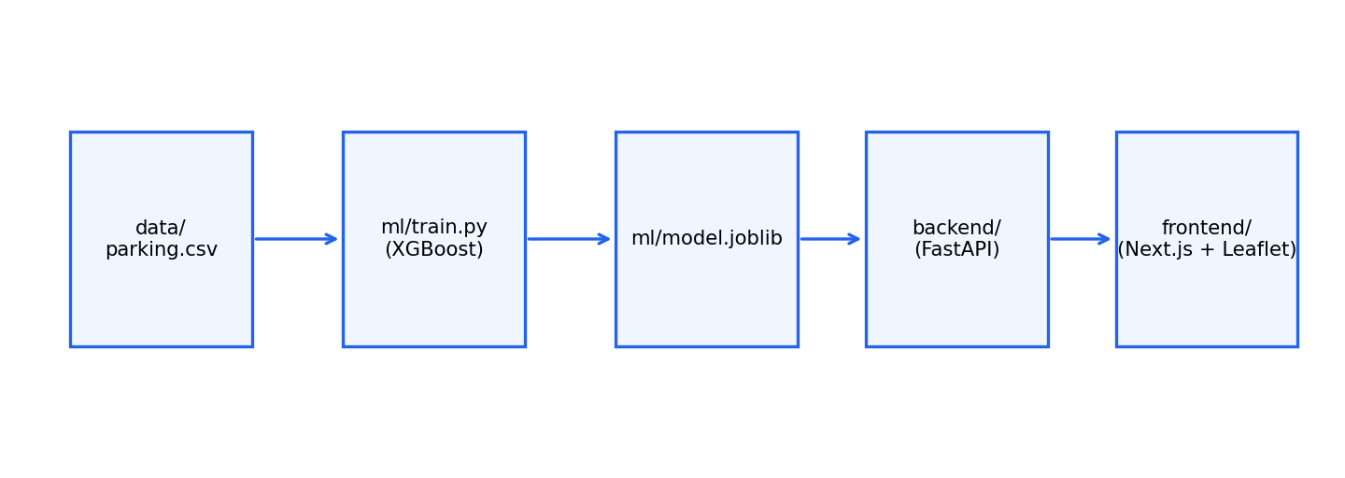
Slika 1. Arhitekturni tok sistema — od sirovih podataka do korisničkog interfejsa.
- data/parking.csv → ml/train.py: sirovi podaci se koriste za treniranje XGBoost modela.
- ml/train.py → ml/model.joblib: istrenirani model, enkoder parkinga i lista feature-a serijalizuju se na disk kao jedan paket.
- ml/model.joblib → backend/: FastAPI backend učitava model jednom, pri startu servera (backend/predictor.py), i koristi ga za svaki zahtev za predikciju.
- backend/ → frontend/: Next.js aplikacija poziva REST endpointe (/parks, /predict, /recommend) i prikazuje rezultate na interaktivnoj mapi.
Ova modularnost ima direktnu praktičnu posledicu: model se može ponovo istrenirati (npr. na novijim podacima) bez ijedne izmene u backend ili frontend kodu, sve dok format ulaznih feature-a ostane isti — jedini deo koji „zna” za detalje modela je `predictor.py`. Isto tako, ponderi u modulu za preporuku (Poglavlje 5.5) mogu se menjati bez ponovnog treniranja modela, jer su predikcija i preporuka potpuno razdvojene (Poglavlje 2).

5.2. Priprema podataka i EDA (Faza 1)
Skripta `ml/explore.py` učitava dataset, parsira vremensku oznaku i izvlači vremenske feature-e potrebne i za deskriptivnu analizu i, kasnije, za sam model:

def load_data() -> pd.DataFrame:
df = pd.read_csv(DATA_PATH)
df["LastUpdated"] = pd.to_datetime(df["LastUpdated"])
return df

def add_time_features(df: pd.DataFrame) -> pd.DataFrame:
df["Hour"] = df["LastUpdated"].dt.hour
df["Minute"] = df["LastUpdated"].dt.minute
df["DayOfWeekNum"] = df["LastUpdated"].dt.dayofweek # 0 = ponedeljak
df["IsWeekend"] = df["DayOfWeekNum"].isin([5, 6])
return df

Vredi primetiti da se `IsWeekend` (binarna oznaka radni dan/vikend) računa isključivo za potrebe deskriptivne statistike u ovoj fazi — finalni model za predikciju (Poglavlje 5.3) koristi direktno `DayOfWeekNum` (0–6), čime se modelu omogućava da nauči finije razlike između pojedinačnih dana (npr. ponedeljak nasuprot petku), a ne samo grubu podelu na radni dan i vikend.

Pokretanjem skripte dobija se sledeća osnovna statistika nad datasetom:
Statistika | Vrednost
Broj redova | 3.352
Broj različitih parkinga | 29
Period merenja | 2016-12-13 07:55:51 → 2016-12-19 16:30:35
OccupancyRate — prosek / std | 53,14 % / 26,02 %
OccupancyRate — min / max | 0,69 % / 100,0 %
Capacity — prosek (min–max) | 1.361 (220–4.675)
Prosečna popunjenost, ponedeljak (najveća) | 60,86 %
Prosečna popunjenost, nedelja (najmanja) | 41,38 %
Prosečna popunjenost — radni dan / vikend | 55,97 % / 45,69 %
Tabela 8. Osnovna deskriptivna statistika dataset-a, ispisana skriptom ml/explore.py.
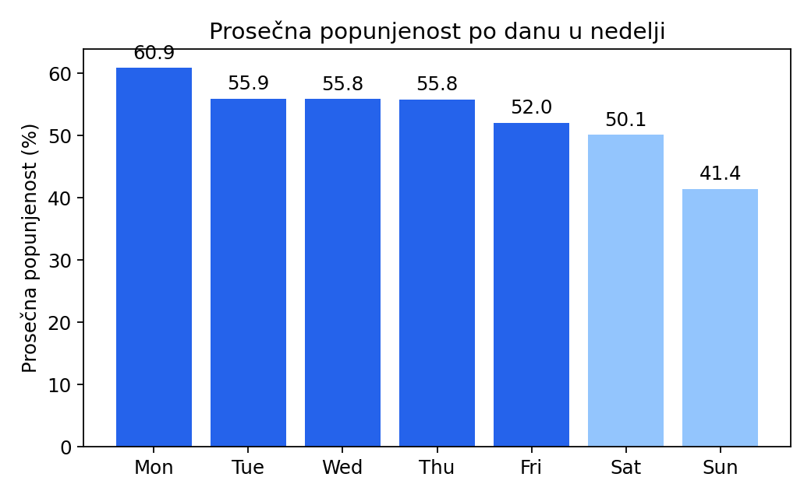
Slika 2. Prosečna popunjenost po danu u nedelji, svi parkinzi zajedno (radni dani tamnoplavo, vikend svetloplavo).
Podaci na Slici 2 pokazuju blagi, ali dosledan pad popunjenosti od ponedeljka ka nedelji, i jasnu razliku između radnih dana i vikenda (~10 procentnih poena) — što odgovara očekivanom obrascu korišćenja parkinga u poslovnom centru grada (veći priliv vozila radnim danima, zbog posla i kupovine).
Za nekoliko reprezentativnih parkinga (BHMBCCMKT01, Broad Street, BHMEURBRD01, Bull Ring) nacrtana je dnevna kriva punjenja — prosečna popunjenost po satu u danu:
def plot_daily_curves(df: pd.DataFrame) -> None:
for park in available_parks:
park_df = df[df["SystemCodeNumber"] == park]
hourly_avg = park_df.groupby("Hour")["OccupancyRate"].mean()
ax.plot(hourly_avg.index, hourly_avg.values, marker="o", label=park)

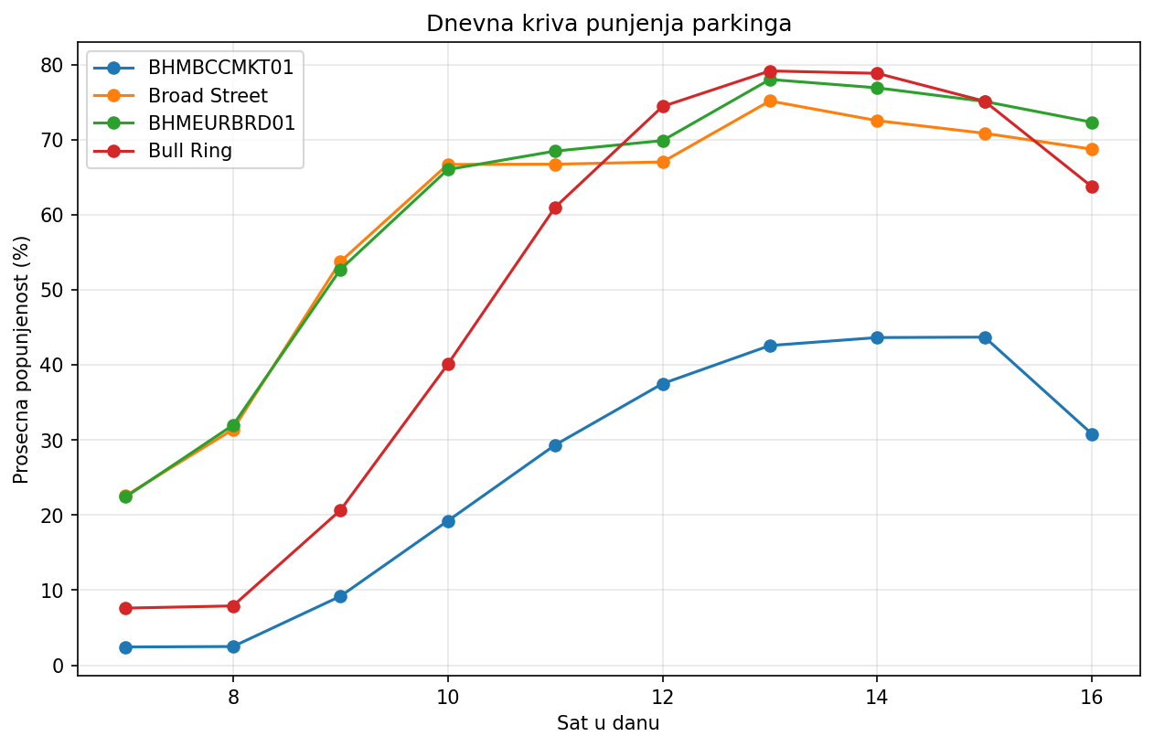
Slika 3. Dnevna kriva punjenja za četiri reprezentativna parkinga (ml/explore.py).
Slika 3 jasno pokazuje da zauzetost ima predvidiv dnevni obrazac: nisko u ranim jutarnjim satima, rast tokom prepodneva, i zadržavanje na visokom nivou tokom sredine dana. Ovaj nalaz direktno opravdava odluku da se predikcija zauzetosti (Poglavlje 5.3) zasniva pretežno na vremenskim obeležjima — obrazac je dovoljno pravilan da ga model mašinskog učenja može naučiti isključivo iz istorijskih podataka o vremenu, bez potrebe za spoljašnjim izvorima podataka.
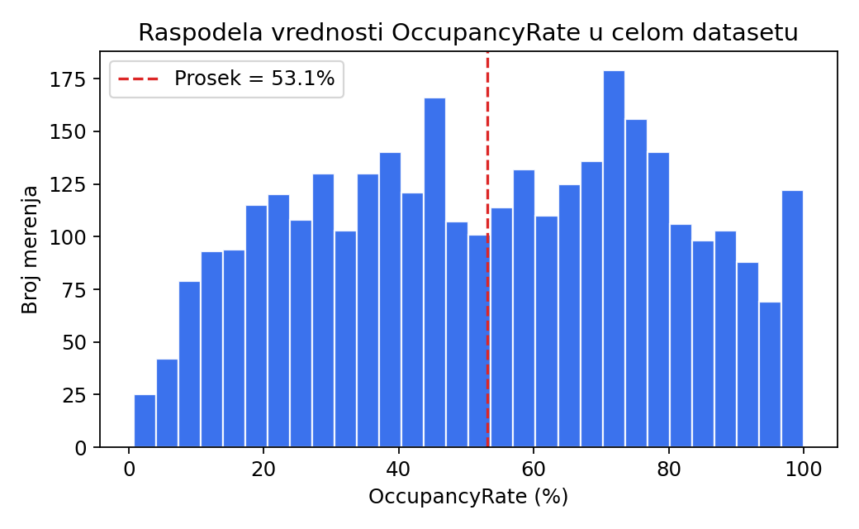
Slika 4. Raspodela vrednosti OccupancyRate u celom datasetu.
Histogram na Slici 4 dodatno potvrđuje da je raspodela popunjenosti u datasetu relativno ravnomerna, sa blagim grupisanjem oko proseka (53,14 %) i primetnim brojem merenja u oba ekstrema (skoro prazni i skoro puni parkinzi) — što je povoljno za treniranje regresionog modela, jer izbegava jak disbalans ka jednoj vrednosti koji bi model naveo da uči trivijalno rešenje (npr. da uvek predviđa vrednost blizu proseka).
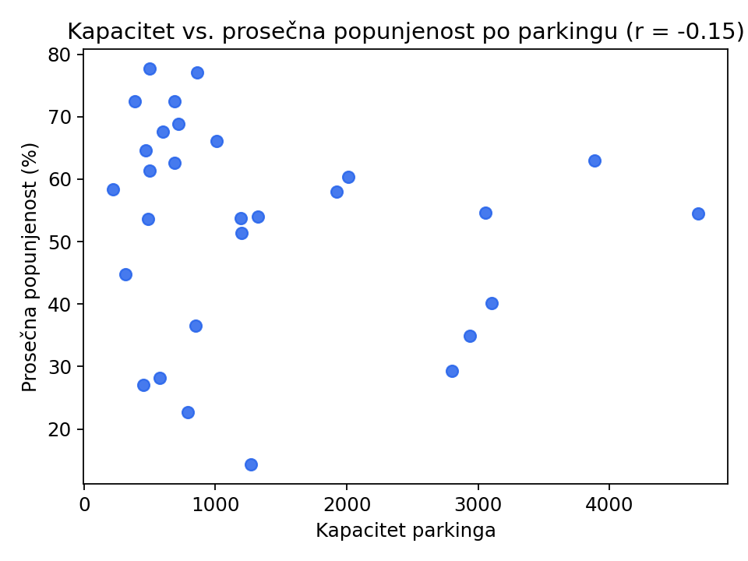
Slika 5. Odnos kapaciteta parkinga i njegove prosečne popunjenosti (svaka tačka je jedan od 29 parkinga).
Na Slici 5 ispitan je odnos između kapaciteta parkinga i njegove prosečne popunjenosti tokom celog perioda merenja. Korelacija je slaba i blago negativna (r ≈ −0,15) — veći parkinzi imaju tendenciju da budu, u proseku, nešto manje popunjeni u relativnom (procentualnom) smislu, ali veza nije dovoljno jaka da bi se kapacitet sam po sebi mogao koristiti kao pouzdan prediktor popunjenosti. Ovaj nalaz dodatno opravdava uključivanje kapaciteta kao pomoćnog, a ne dominantnog feature-a u modelu (Poglavlje 5.3), uz identitet parkinga i vreme kao glavne izvore prediktivne moći (videti i kasniju analizu značaja feature-a, Poglavlje 5.3).

5.3. Model za predikciju (Faza 2)
Skripta `ml/train.py` implementira ceo tok treniranja: pripremu feature-a, hronološku podelu na trening i test skup, treniranje XGBoost modela, evaluaciju i čuvanje modela na disk.

Priprema feature-a i podela podataka
FEATURE_COLUMNS = ["Hour", "Minute", "DayOfWeekNum", "ParkEncoded", "Capacity"]
TARGET_COLUMN = "OccupancyRate"

def load_and_prepare_data() -> tuple[pd.DataFrame, LabelEncoder]:
df = pd.read_csv(DATA_PATH)
df["LastUpdated"] = pd.to_datetime(df["LastUpdated"])
df = df.sort_values("LastUpdated").reset_index(drop=True)

df["Hour"] = df["LastUpdated"].dt.hour
df["Minute"] = df["LastUpdated"].dt.minute
df["DayOfWeekNum"] = df["LastUpdated"].dt.dayofweek

park_encoder = LabelEncoder()
df["ParkEncoded"] = park_encoder.fit_transform(df["SystemCodeNumber"])

return df, park_encoder

def chronological_split(df: pd.DataFrame, test_fraction: float = 0.2):
split_index = int(len(df) * (1 - test_fraction))
train_df = df.iloc[:split_index]
test_df = df.iloc[split_index:]
return train_df, test_df

Identifikator parkinga (SystemCodeNumber, tekstualna vrednost poput „BHMBCCMKT01”) enkodovan je pomoću scikit-learn LabelEncoder-a u celobrojnu vrednost (ParkEncoded), što modelu omogućava da nauči zaseban obrazac ponašanja za svaki od 29 parkinga, zajedno sa opštim vremenskim obrascem. Enkoder se čuva zajedno sa modelom (videti dole), jer isti mapiranje mora biti korišćeno i pri predikciji.

Treniranje i evaluacija
# Baseline: uvek predvidja prosecnu popunjenost iz trening skupa
baseline_pred = np.full(len(y_test), y_train.mean())
evaluate(y_test, baseline_pred, "Baseline (prosek)")

model = XGBRegressor(
n_estimators=200,
max_depth=4,
learning_rate=0.1,
random_state=42,
)
model.fit(X_train, y_train)

train_pred = model.predict(X_train)
test_pred = model.predict(X_test)

evaluate(y_train, train_pred, "XGBoost (train)")
evaluate(y_test, test_pred, "XGBoost (test)")

joblib.dump({"model": model, "park_encoder": park_encoder, "features": FEATURE_COLUMNS}, MODEL_PATH)

Model i enkoder se čuvaju zajedno u jednom `joblib` paketu, zajedno sa spiskom imena feature-a u tačnom redosledu koji model očekuje. Ovo je namerna odluka koja obezbeđuje da backend (Poglavlje 5.4) pri učitavanju modela ne mora da poznaje detalje treniranja — dovoljno je da složi ulazni red podataka po istom redosledu feature-a, čime se izbegava čitava klasa grešaka tipa „mismatch” između trening i produkcionog okruženja.
Hiperparametri XGBoost modela zadati su eksplicitno, bez automatizovane pretrage:
Hiperparametar | Vrednost | Obrazloženje
n_estimators | 200 | Dovoljan broj stabala za stabilnu konvergenciju bez prekomernog usporavanja treniranja na ~2.680 trening redova.
max_depth | 4 | Plitka stabla smanjuju rizik od preprilagođavanja (overfitting) na relativno malom datasetu.
learning_rate | 0,1 | Standardna, umerena vrednost — dovoljno mala za stabilno učenje uz 200 stabala.
random_state | 42 | Fiksirano radi ponovljivosti rezultata između pokretanja.
Tabela 9. Hiperparametri XGBRegressor korišćeni u ml/train.py.
Pošto je dataset relativno mali (3.352 reda), formalna pretraga hiperparametara (grid/random search) nije sprovedena u okviru ovog proof-of-concept rada — vrednosti su odabrane na osnovu uobičajenih podrazumevanih preporuka za XGBoost nad manjim tabelarnim skupovima podataka [6] i potvrđene kroz posmatranje evaluacije na test skupu. Sistematska pretraga hiperparametara ostaje mogući pravac za produbljivanje u budućem radu.

Model | RMSE | MAE
Baseline (prosek trening skupa) | 24,33 | 20,22
XGBoost (test skup) | 12,65 | 9,46
Tabela 10. Evaluacija na hronološkom test skupu (poslednjih 20% vremenske ose): baseline vs. XGBoost.
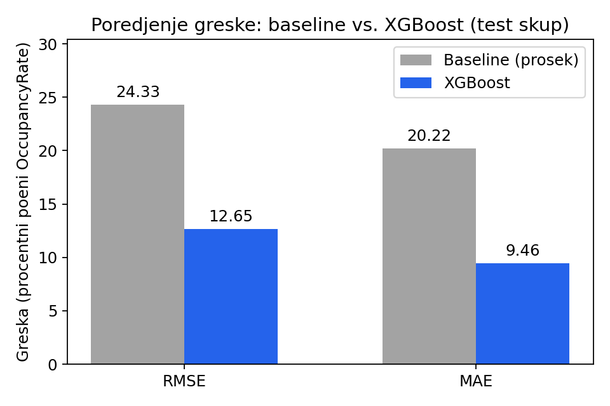
Slika 6. Poređenje greške (RMSE i MAE) baseline modela i XGBoost modela na test skupu.
Kao što se vidi na Slici 6, XGBoost model gotovo prepolovljuje obe metrike greške u odnosu na baseline (RMSE sa 24,33 na 12,65; MAE sa 20,22 na 9,46), što je jak pokazatelj da model uspešno uči stvaran vremenski obrazac zauzetosti, a ne samo reprodukuje prosečnu vrednost.
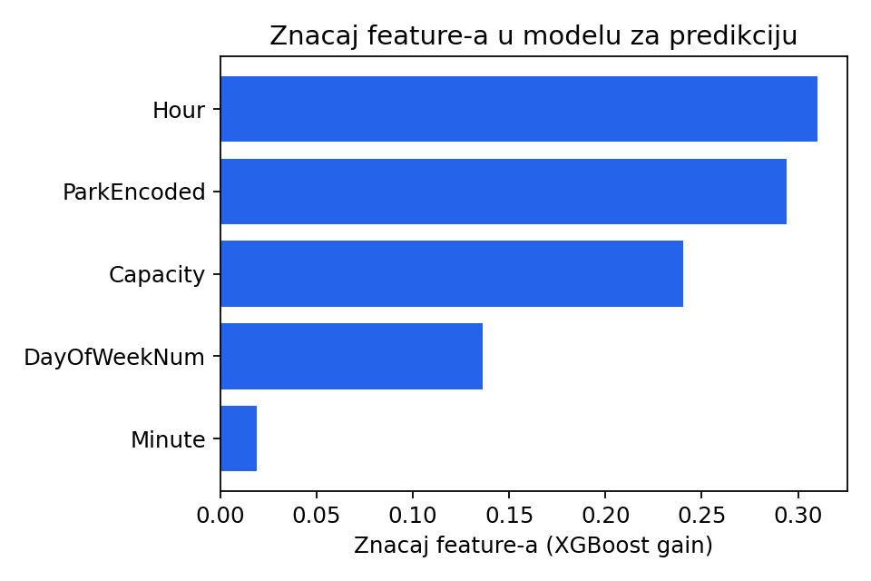
Slika 7. Značaj pojedinačnih feature-a u istreniranom XGBoost modelu.
Analiza značaja feature-a (Slika 7) pokazuje koliko svaki ulazni podatak doprinosi odlukama modela. Identitet parkinga (ParkEncoded) i sat u danu (Hour) očekivano nose najveći deo objašnjive snage modela — što je u skladu sa uočenim dnevnim obrascem (Poglavlje 5.2) i činjenicom da različiti parkinzi imaju sistematski različite nivoe popunjenosti (npr. zbog lokacije ili kapaciteta).
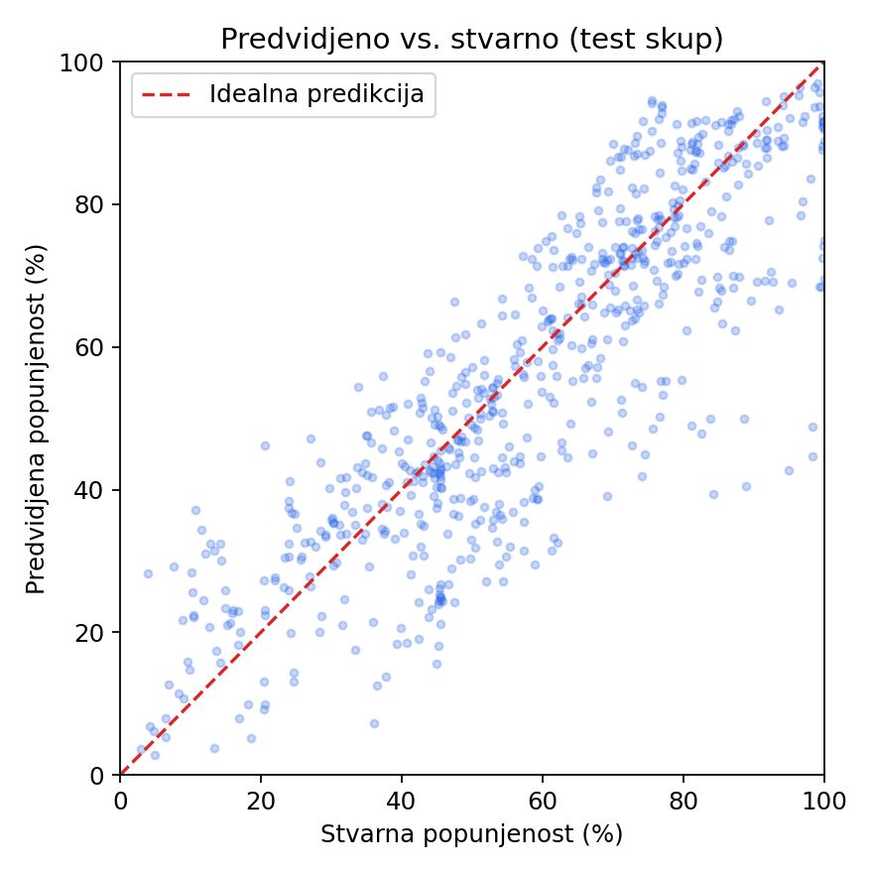
Slika 8. Predviđena vs. stvarna popunjenost na test skupu — tačke bliže isprekidanoj liniji predstavljaju preciznije predikcije.
Grafik predviđeno-naspram-stvarno (Slika 8) potvrđuje da se većina tačaka grupiše oko idealne dijagonale, sa nešto većim rasipanjem u srednjem opsegu popunjenosti (30–70%), gde je varijabilnost ponašanja korisnika prirodno najveća — ekstremne vrednosti (skoro prazan ili skoro pun parking) model predviđa nešto pouzdanije.

Poređenje sa drugim modelima
Da bi se opravdao izbor baš XGBoost-a (Poglavlje 4), nad istim feature-ima i istom hronološkom podelom podataka istrenirana su dodatno još dva standardna modela: obična linearna regresija (kao jednostavan, linearan referentni model) i random forest regresija (drugi, nezavisan ansambl stabala odlučivanja, radi provere da li je razlika u odnosu na baseline specifična baš za gradijentno pojačavanje ili važi za stabla odlučivanja uopšte).
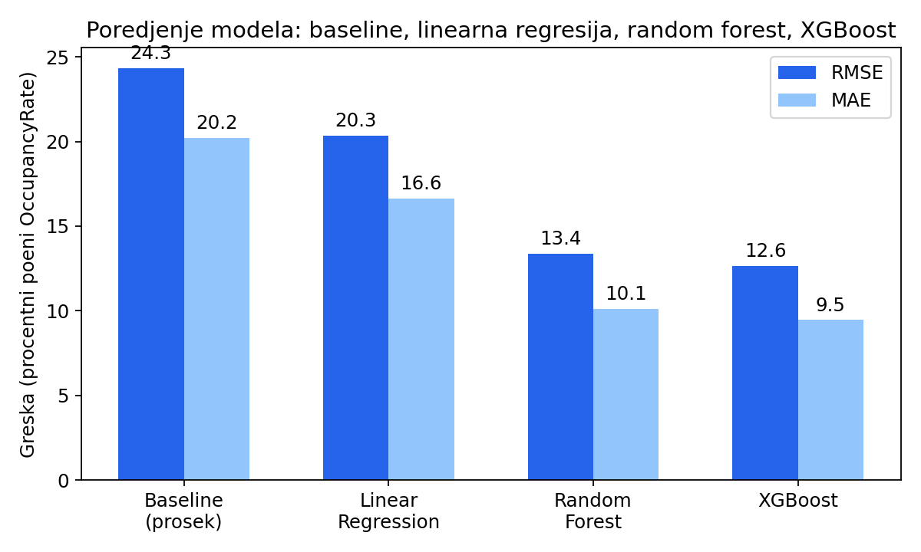
Slika 9. Poređenje RMSE i MAE četiri modela na istom test skupu: baseline, linearna regresija, random forest, XGBoost.

Model | RMSE | MAE
Baseline (prosek) | 24,33 | 20,22
Linearna regresija | 20,34 | 16,65
Random Forest (200 stabala, max_depth=8) | 13,37 | 10,12
XGBoost (200 stabala, max_depth=4) | 12,65 | 9,46
Tabela 11. Poređenje četiri modela na istom hronološkom test skupu.

Kao što se vidi na Slici 9 i u tabeli, linearna regresija poboljšava rezultat u odnosu na baseline (RMSE 20,34 naspram 24,33), ali znatno zaostaje za oba pristupa zasnovana na stablima odlučivanja — očekivano, jer je odnos između ulaznih feature-a (posebno identiteta parkinga) i popunjenosti izrazito nelinearan, a linearna regresija po definiciji ne može da modeluje takve interakcije bez ručnog inženjeringa dodatnih feature-a. Random Forest dostiže rezultat vrlo blizak XGBoost-u (RMSE 13,37 naspram 12,65), što potvrđuje da su modeli zasnovani na stablima generalno pogodni za ovaj tip podataka [2], dok XGBoost ostaje neznatno precizniji uz brže treniranje, što ga čini konačnim izborom za sistem opisan u ovom radu.

5.4. Backend / REST API (Faza 3)
FastAPI aplikacija (`backend/main.py`) izlaže predikciju i preporuku kao REST endpointe. Backend je organizovan u tri modula sa jasno razdvojenim odgovornostima: `predictor.py` (učitavanje modela i predikcija), `parks.py` (metapodaci o parkinzima) i `recommender.py` (rangiranje, Poglavlje 5.5).

predictor.py — učitavanje modela i predikcija
_bundle = joblib.load(MODEL_PATH)
_model = _bundle["model"]
_park_encoder = _bundle["park_encoder"]
_features = _bundle["features"]
def predict_occupancy_rate(park_id: str, hour: int, minute: int, day, capacity: float) -> float:
if park_id not in known_park_ids():
raise ValueError(f"Nepoznat park_id: {park_id}")

day_num = parse_day(day)
park_encoded = _park_encoder.transform([park_id])[0]

row = pd.DataFrame(
[
{
"Hour": hour,
"Minute": minute,
"DayOfWeekNum": day_num,
"ParkEncoded": park_encoded,
"Capacity": capacity,
}
]
)[_features]

prediction = float(_model.predict(row)[0])
return min(max(prediction, 0.0), 100.0)
return min(max(prediction, 0.0), 100.0)
Model se učitava tačno jednom, na nivou modula (pri startu servera), a ne pri svakom zahtevu — što je bitno za performanse, jer je deserijalizacija XGBoost modela znatno sporija od same predikcije. Funkcija `parse_day` prihvata dan zadat i kao broj (0–6) i kao skraćeno ime (Mon, tue, WED...), radi praktičnosti pri pozivanju API-ja. Predviđena vrednost se na kraju ograničava (clip) na fizički smislen opseg [0, 100], jer regresioni model teorijski može vratiti i vrednost van tog opsega.

main.py — endpointi
@app.get("/predict")
def predict(park_id: str, hour: int, day: str):
park = parks_module.get_park(park_id)
if park is None:
raise HTTPException(status_code=404, detail=f"Nepoznat park_id: {park_id}")

try:
occupancy_rate = predictor.predict_occupancy_rate(
park_id=park_id, hour=hour, minute=0, day=day, capacity=park["capacity"]
)
except ValueError as exc:
raise HTTPException(status_code=400, detail=str(exc))

return {
"park_id": park_id,
"hour": hour,
"day": day,
"predicted_occupancy_rate": round(occupancy_rate, 2),
"predicted_available_spots": round(park["capacity"] * (1 - occupancy_rate / 100)),
"availability_score": round(1 - occupancy_rate / 100, 4),
}

Primer stvarnog odgovora za `GET /predict?park_id=BHMBCCMKT01&hour=9&day=Mon`:

{
"park_id": "BHMBCCMKT01",
"hour": 9,
"day": "Mon",
"predicted_occupancy_rate": 6.32,
"predicted_available_spots": 605,
"availability_score": 0.9368
}

Endpoint | Parametri | Vraća
GET /parks | — | Lista svih 29 parkinga: park_id, capacity, lat, lng.
GET /predict | park_id, hour, day | Predviđena popunjenost i dostupnost za jedan parking i trenutak.
GET /predict_current | park_id?, hour?, day? | Kao gore, ali za trenutni sat/dan ako nisu zadati, i za sve parkinge odjednom ako park_id izostane.
GET /recommend | origin_lat/lng, dest_lat/lng, hour, day, top_n?, radius? | Rangirana top-N lista preporuka sa razloženim skorom (Poglavlje 5.5).
Tabela 12. Pregled svih REST endpointa izloženih u backend/main.py.
Primer odgovora za `GET /parks` (skraćeno, prva dva elementa liste):
[
{"park_id": "BHMBCCMKT01", "capacity": 577, "lat": 52.4804, "lng": -1.8933},
{"park_id": "BHMBCCPST01", "capacity": 317, "lat": 52.478, "lng": -1.899}
]

Endpoint `/predict_current` koristi frontend za prikaz kartice „najbolji parking po modelu” (Poglavlje 5.6), dok `/recommend` predstavlja glavni endpoint modula za preporuku, detaljno opisan u Poglavlju 5.5. Ceo API je automatski dokumentovan i testabilan preko Swagger interfejsa na `/docs`, zahvaljujući FastAPI-jevoj integraciji sa OpenAPI specifikacijom — što je bilo od velike koristi tokom ručnog testiranja svakog endpointa pre povezivanja sa frontendom.

parks.py — koordinate i kapacitet
Dataset (data/parking.csv) ne sadrži geografske koordinate parkinga, pa su one izdvojene u zaseban konfiguracioni fajl data/park_coordinates.json koji parks.py učitava pri pokretanju. Koordinate su ručno dodeljene / fiktivne (raspoređene oko centra Birminghama, 52.4796, -1.8998) i koriste se samo za demo mapu i računanje udaljenosti u ovom PoC-u — ne predstavljaju stvarne GPS pozicije. Kapacitet se čita direktno iz dataseta (kolona Capacity) i predstavlja stvaran podatak.

// data/park_coordinates.json
{
"_comment": "Fiktivne/priblizne koordinate - dataset ne sadrzi GPS pozicije.",
"default": [52.4796, -1.8998],
"parks": {
"BHMBCCMKT01": [52.4804, -1.8933],
"Broad Street": [52.4778, -1.9160],
"Bull Ring": [52.4772, -1.8931]
}
}

# parks.py — koordinate se učitavaju iz konfiguracionog fajla
with open(COORDINATES_PATH, encoding="utf-8") as f:
_coordinates_config = json.load(f)

DEFAULT_COORDINATES = tuple(_coordinates_config["default"])
FICTIONAL_COORDINATES = {
park_id: tuple(coords)
for park_id, coords in _coordinates_config["parks"].items()
}

Radi potpunosti, u nastavku je dat kompletan spisak svih 29 parkinga iz dataseta sa njihovim stvarnim kapacitetom (kolona Capacity), sortiran opadajuće:

SystemCodeNumber | Kapacitet | SystemCodeNumber | Kapacitet
Others-CCCPS133 | 4.675 | BHMBRCBRG03 | 849
Others-CCCPS135a | 3.883 | NIA South | 788
Others-CCCPS98 | 3.103 | BHMNCPLDH01 | 720
Bull Ring | 3.053 | Broad Street | 690
Others-CCCPS202 | 2.937 | BHMMBMMBX01 | 687
Others-CCCPS119a | 2.803 | BHMNCPRAN01 | 600
Others-CCCPS105a | 2.009 | BHMBCCMKT01 | 577
Shopping | 1.920 | BHMNCPNHS01 | 500
Others-CCCPS8 | 1.322 | BHMBRTARC01 | 496
NIA Car Parks | 1.268 | BHMNCPNST01 | 485
BHMNCPHST01 | 1.200 | BHMEURBRD01 | 470
BHMBRCBRG02 | 1.194 | BHMNCPPLS01 | 450
BHMBRCBRG01 | 1.010 | BHMBCCTHL01 | 387
BHMBCCSNH01 | 863 | BHMBCCPST01 | 317
Tabela 13. Kompletan spisak svih 29 parkinga u data/parking.csv i njihov stvaran kapacitet.
Kapacitet parkinga, za razliku od koordinata, čita se direktno iz stvarnog dataseta (`Capacity` kolona), grupisano po `SystemCodeNumber` — jedini fiktivni deo sistema su, dakle, geografske pozicije, dok su sva merenja zauzetosti i kapaciteta autentična.

Ručno testiranje API-ja preko komandne linija

Pored Swagger UI-ja, endpointi su tokom razvoja povremeno testirani i direktno preko komandne linije, radi brze provere bez otvaranja pregledača:
curl "http://127.0.0.1:8000/parks"

curl "http://127.0.0.1:8000/predict?park_id=BHMBCCMKT01&hour=9&day=Mon"

curl "http://127.0.0.1:8000/recommend?origin_lat=52.4796&origin_lng=-1.8998&\
dest_lat=52.4772&dest_lng=-1.8931&hour=9&day=Mon&top_n=5"

5.5. Modul za preporuku (Faza 4)
`backend/recommender.py` implementira ponderisano rangiranje opisano u Poglavlju 3.3. Za svaki kandidatski parking računaju se tri komponente skora, koje se zatim kombinuju linearno:
W1_PREDICTED_AVAILABILITY = 0.55
W2_PROXIMITY = 0.3
W3_TRAFFIC = 0.15

def _haversine_km(lat1: float, lng1: float, lat2: float, lng2: float) -> float:
earth_radius_km = 6371.0
phi1, phi2 = math.radians(lat1), math.radians(lat2)
d_phi = math.radians(lat2 - lat1)
d_lambda = math.radians(lng2 - lng1)
a = math.sin(d_phi / 2) ** 2 + math.cos(phi1) * math.cos(phi2) * math.sin(d_lambda / 2) ** 2
return 2 * earth_radius_km * math.asin(math.sqrt(a))

def _traffic_density_score(distance_km: float, hour: int) -> float:
peak_hour_penalty = 0.0
if 7 <= hour <= 9 or 16 <= hour <= 19:
peak_hour_penalty = 0.25

proximity_penalty = min(0.35, distance_km / 10.0)
return min(1.0, peak_hour_penalty + proximity_penalty)

Rastojanje se računa haversine formulom — standardnim, u navigaciji i geoinformatici široko korišćenim izrazom za rastojanje između dve tačke na sferi zadate geografskom širinom i dužinom [13]. Simulirani „saobraćaj” raste sa blizinom destinacije (pretpostavka: gušće gradsko jezgro = više saobraćaja) i dodatno se penalizuje u jutarnjem (7–9h) i popodnevnom (16–19h) špicu — jednostavan, ali transparentan zamenski signal za stvarne podatke o saobraćaju, koji dataset ne sadrži.
Konačni skor kombinuje sve tri komponente:
predicted_availability = 1 - candidate["predicted_occupancy_rate"] / 100
closeness = 1 - (candidate["distance_to_origin_km"] / max_drive_distance_km)
traffic = _traffic_density_score(candidate["distance_to_destination_km"], hour)

score = (
W1_PREDICTED_AVAILABILITY * predicted_availability
+ W2_PROXIMITY * closeness
- W3_TRAFFIC * traffic
)

Vredi napomenuti jednu suptilnu, ali namernu implementacionu odluku: komponenta „blizina” (closeness) računa se u odnosu na polaznu tačku korisnika (origin), a ne direktno u odnosu na destinaciju — jer se sistem, u konačnoj verziji frontenda (Poglavlje 5.6), koristi za preporuku parkinga na putu ka destinaciji, a ne isključivo u njenoj neposrednoj blizini. Blizina destinaciji se, umesto toga, koristi kao ulaz u procenu saobraćaja i kao opcioni filter radijusa (`radius` parametar u `/recommend`).
Kao ilustraciju, u nastavku je prikazan stvaran izlaz sistema za dva vremenska trenutka istog dana (ponedeljak), za istu polaznu tačku (centar Birminghama) i istu destinaciju (Bull Ring), dobijen direktnim pozivom `recommender.recommend_parks(...)`:
# | Parking | Zauzetost | Dostupnost | Vožnja (km) | Šetnja (km) | Skor
1 | BHMBCCPST01 | 13,85 % | 0,8615 | 0,19 | 0,41 | 0,6895
2 | BHMBCCMKT01 | 6,32 % | 0,9368 | 0,45 | 0,36 | 0,6759
3 | Bull Ring | 17,47 % | 0,8253 | 0,53 | 0,00 | 0,6028
4 | Others-CCCPS119a | 13,86 % | 0,8614 | 0,72 | 1,18 | 0,5643
5 | BHMNCPHST01 | 30,92 % | 0,6908 | 0,40 | 0,19 | 0,5539
Tabela 14. Top 5 preporuka za sat 09h (jutro), ponedeljak — stvaran izlaz recommend_parks().
# | Parking | Zauzetost | Dostupnost | Vožnja (km) | Šetnja (km) | Skor
1 | BHMBCCMKT01 | 34,27 % | 0,6573 | 0,45 | 0,36 | 0,5597
2 | BHMBCCPST01 | 49,65 % | 0,5035 | 0,19 | 0,41 | 0,5301
3 | Others-CCCPS119a | 27,20 % | 0,7280 | 0,72 | 1,18 | 0,5284
4 | NIA Car Parks | 20,53 % | 0,7947 | 0,98 | 1,47 | 0,5050
5 | BHMNCPPLS01 | 33,95 % | 0,6605 | 0,86 | 1,09 | 0,4626
Tabela 15. Iste polazne postavke, ali za sat 14h (popodne) — poredak se menja u odnosu na prethodnu tabelu.
Poređenje dve tabele ilustruje kako sistem reaguje na promenu vremena: u 9h, BHMBCCPST01 osvaja prvo mesto zahvaljujući vrlo visokoj predviđenoj dostupnosti (86,15 %) i maloj udaljenosti, uprkos umerenoj kazni za jutarnji špic. U 14h, popunjenost svih parkinga raste (u skladu sa dnevnom krivom iz Poglavlja 5.2) — BHMBCCPST01 gubi gotovo polovinu svoje dostupnosti (sa 86,15 % na 50,35 %) i pada na drugo mesto, dok BHMBCCMKT01, čija dostupnost opada sporije, preuzima vrh liste iako je u oba slučaja fizički na istoj lokaciji. Ovakvo ponašanje pokazuje da sistem zaista reaguje na predviđenu, a ne trenutnu, zauzetost — što je i bio osnovni cilj definisan u Poglavlju 1.

5.6. Frontend (Faza 5)
Frontend je Next.js aplikacija (App Router) sa jednom glavnom stranicom (`frontend/app/page.tsx`) i klijentskom komponentom karte (`ParkingMap.tsx`), učitanom dinamički bez server-side renderovanja (`ssr: false`) — Leaflet zahteva pristup `window` objektu i ne može se renderovati na serveru.
Stanje aplikacije (`page.tsx`) organizovano je oko sledećih ključnih React state promenljivih:
State promenljiva | Uloga
parks | Lista svih parkinga, učitana jednom pri pokretanju sa GET /parks.
currentLocation / destination | Polazna tačka i destinacija, postavljene klikom na mapu.
hour / day | Trenutno izabrani sat i dan, ulazni parametri za predikciju i preporuku.
recommendations | Rezultat poslednjeg poziva GET /recommend — lista prikazana u bočnom panelu.
route / routeParkings | Geometrija vozne rute (OSRM) i parkinzi pronađeni duž te rute.
startPlace / destinationPlace | Čitljive adrese dobijene reverznim geokodiranjem (Nominatim).
Tabela 16. Ključne state promenljive u frontend/app/page.tsx.

Korisnička interakcija je organizovana oko dva klika na mapu: prvi klik postavlja polaznu tačku, drugi klik postavlja destinaciju, nakon čega se automatski pozivaju `/recommend` (za listu preporuka) i spoljašnji OSRM servis (za stvarnu voznu rutu):
const handleMapClick = (lat: number, lng: number) => {
if (!currentLocation) {
setCurrentLocation({ lat, lng });
setError(null);
return;
}

if (!destination) {
setDestination({ lat, lng });
return;
}

setCurrentLocation({ lat, lng });
setDestination(null);
setRoute(null);
setRouteParkings([]);
};
useEffect(() => {
if (!currentLocation || !destination) {
setRecommendations([]);
return;
}

setRecommendationLoading(true);
setError(null);

const params = new URLSearchParams({
origin_lat: String(currentLocation.lat),
origin_lng: String(currentLocation.lng),
dest_lat: String(destination.lat),
dest_lng: String(destination.lng),
hour: String(hour),
day,
});
fetch(`${API_URL}/recommend?${params}`)
.then((res) => res.json())
.then(setRecommendations)
.catch(() => setError("Ne mogu da učitam preporuke."))
.finally(() => setRecommendationLoading(false));
}, [currentLocation, destination, hour, day, radiusMeters]);
Markeri na mapi su bojom kodirani (`ParkingMap.tsx`): plava tačka za polaznu lokaciju, crvena za destinaciju, zelena za preporučene parkinge, uz ljubičasti krug koji opciono prikazuje radijus pretrage oko destinacije. Za svaki marker prikazuje se popup sa detaljima (predviđena popunjenost, udaljenost od polazne tačke i destinacije).
function createDotIcon(color: string, size = 16) {
return L.divIcon({
className: "",
html: `<div style="background:${color};width:${size}px;height:${size}px;border-radius:50%;border:2px solid white;box-shadow:0 0 3px rgba(0,0,0,0.6);"></div>`,
iconSize: [size, size],
iconAnchor: [size / 2, size / 2],
});
}

const PARK_ICON = createDotIcon("#3b82f6"); // plavo - obican parking
const RECOMMENDED_ICON = createDotIcon("#22c55e", 20); // zeleno - preporuceno
const DESTINATION_ICON = createDotIcon("#ef4444", 20); // crveno - destinacija
const START_ICON = createDotIcon("#0ea5e9", 20); // plavo svetlo - pocetna lokacija

Boja markera | Značenje
Plava (svetlija) | Polazna lokacija korisnika
Crvena | Izabrana destinacija
Zelena | Preporučeni parking (u top-N listi ili duž rute)
Plava (obična tačka) | Ostali, nepreporučeni parkinzi
Ljubičasti krug | Opcioni radijus pretrage oko destinacije
Tabela 17. Legenda boja markera na mapi (ParkingMap.tsx), identična legendi prikazanoj u samoj aplikaciji.
Za svaku preporuku u bočnoj listi prikazuje se i razlaganje skora na tri komponente (dostupnost, vožnja, šetnja) u vidu horizontalnih traka, direktno preslikanih iz `score_components` polja koje vraća `/recommend` endpoint (Poglavlje 5.5) — korisnik tako može da vidi zašto je baš taj parking predložen, u skladu sa principom objašnjivosti preporuke iz Poglavlja 2.
Pored preporuke, aplikacija prikazuje i čitljivu adresu izabranih tačaka, umesto samih koordinata. Nakon svakog klika na mapu, koordinate se šalju Nominatim servisu (`fetchPlaceLabel`), koji vraća strukturiran opis lokacije (ulica, naselje, grad); rezultat se raščlanjuje i prikazuje u karticama „Početna tačka” i „Destinacija” iznad mape. Ukoliko servis nije dostupan ili zahtev ne uspe, aplikacija ne prekida rad — prikazuje se podrazumevani tekst „Nepoznata lokacija”, čime se izbegava da privremeni problem sa spoljašnjim servisom obori celu interakciju korisnika sa mapom i preporukama.

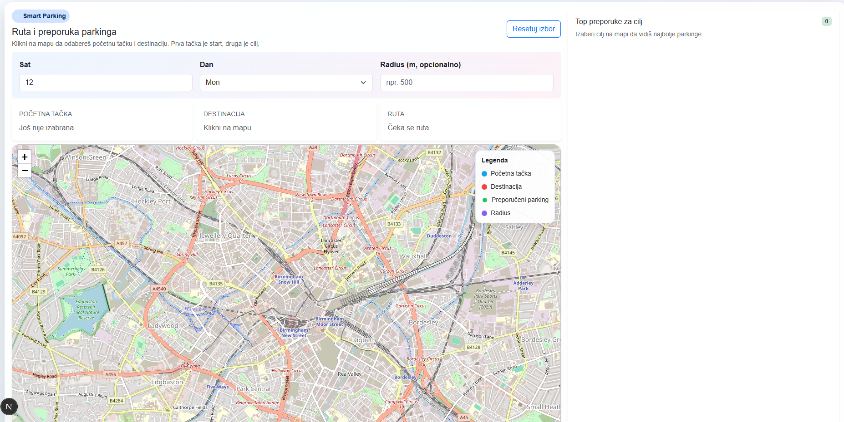
Slika 1 Inicijalni izgleda aplikaciju
Na slici 1 možemo videti početni izgled aplikacije sa prikazanom mapom grada Birmingema. U bočnom panelu sa leve strane nalaze se opcije za podešavanje parametara pretrage — tu je mapa na kojoj prvim klikom unosimo polaznu tacku a drugim klikom destinaciju. Iznad mape su inputi za odabir sata i dana u nedelji, podešavanje radijusa pretrage, kao i dugme za resetovanje svih unetih vrednosti.

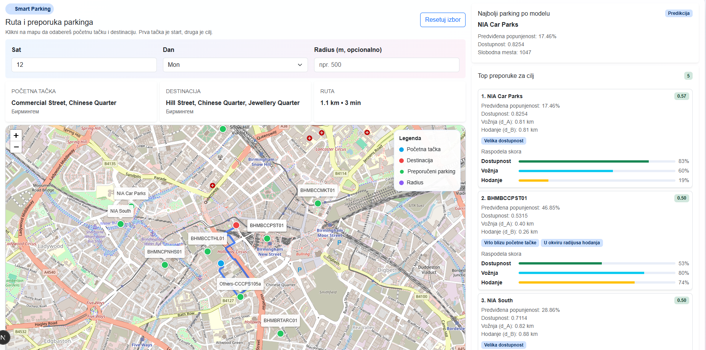
Slika 2 Izgled aplikacije nakon sto izaberemo zeljenu destinaciju
Slika prikazuje kompletan korisnički interfejs nakon što korisnik klikom na mapu odabere početnu tačku i destinaciju. Sistem automatski izračunava voznu rutu, prikazuje je na mapi, i u desnom panelu generiše rangiranu listu preporučenih parkinga sa pripadajućim skorom i raspodelom komponenti skora (dostupnost, vožnja, hodanje).

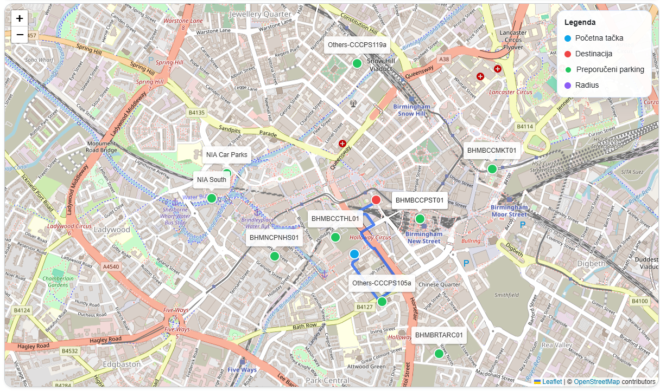
Slika 3 Mapa nakon odabira zeljene destinacije
Uvećan prikaz samo mape: plavi marker (početna tačka), crveni marker (destinacija), zeleni markeri (preporučeni parkinzi) i plava linija (predložena ruta) preko OpenStreetMap podloge
Na mapi se jasno razlikuju označene lokacije prema legendi: plavo za početnu tačku, crveno za destinaciju, zeleno za parkinge koje sistem preporučuje. Plava linija predstavlja izračunatu voznu rutu između početne tačke i destinacije, dobijenu preko OSRM rutinga.
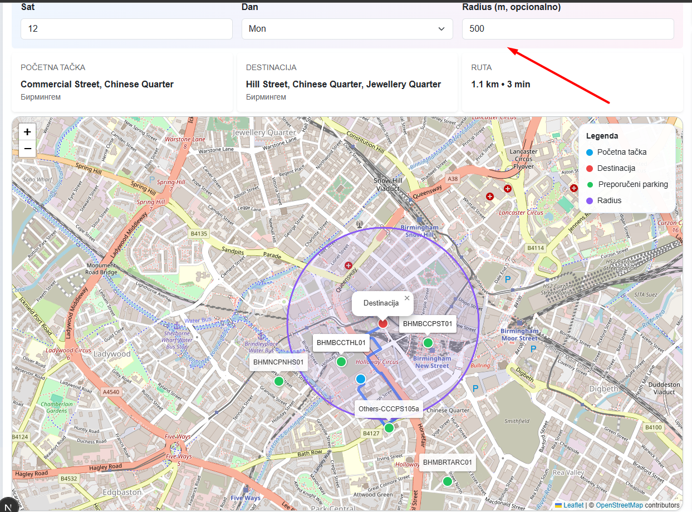
Slika 4 Mapa nakon dodavanje opcionog parametra radiusa
Mapa nakon unosa opcionog parametra radiusa (500m) u polje "Radius (m, opcionalno)" — na mapi se pojavljuje ljubičasti krug oko destinacije, a strelica ističe polje gde se radius unos.
Kada korisnik unese vrednost radiusa, sistem ograničava preporuke na parkinge koji se nalaze unutar zadatog kruga oko destinacije (prikazan ljubičastom bojom), čime se dodatno filtriraju kandidati po pešačkoj udaljenosti od cilja.
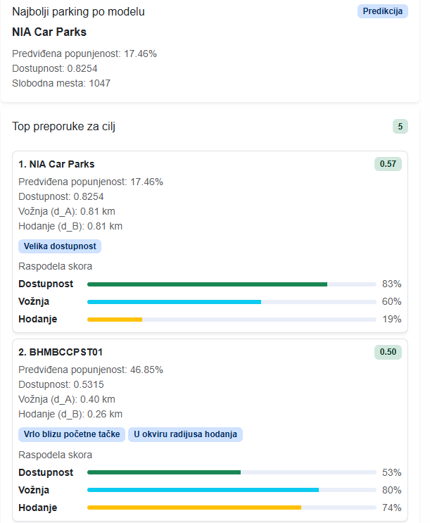

Slika 5 Preporuka parkinga na osnovu izabrane destinacije
Najbolji parking po modelu" (NIA Car Parks, 17.46% popunjenost, dostupnost 0.8254) i lista "Top preporuke za cilj" sa prve dve stavke, gde svaka ima skor, oznake poput "Velika dostupnost" / "Vrlo blizu početne tačke" / "U okviru radijusa hodanja", i vizuelnu raspodelu skora (Dostupnost/Vožnja/Hodanje u procentima).

5.7. Analiza rezultata i primer korišćenja

5.7.1. Ručno testiranje sistema
Pošto projekat, u skladu sa svojim proof-of-concept obimom, namerno ne uključuje automatizovane testove (Poglavlje 2), ispravnost svakog dela sistema je pre integracije sa frontendom proverena ručno, kroz Swagger UI (`/docs`) generisan od strane FastAPI-ja (Poglavlje 5.4). Sledeća tabela sažima reprezentativne scenarije ručnog testiranja i njihov ishod:

Scenario | Poziv | Očekivano | Rezultat
Nepoznat parking | GET /predict?park_id=NEPOSTOJI&hour=9&day=Mon | HTTP 400/404 sa jasnom porukom | OK — vraćeno 404 sa detaljem greške
Granični sat (ponoć) | GET /predict?park_id=BHMBCCMKT01&hour=0&day=Mon | Predikcija van trening opsega (08–16h), ali bez pada servera | OK — vraćena vrednost, model ekstrapolira
Dan zadat imenom vs. brojem | day=Mon i day=0 | Isti rezultat za oba zapisa | OK — parse_day ispravno mapira oba oblika
Prazan skup u radijusu | GET /recommend sa vrlo malim radius parametrom | Prazna lista, bez greške | OK — vraćena prazna lista []
Rangiranje po skoru | GET /recommend za nekoliko različitih satova | Redosled se menja u skladu sa dnevnom krivom | OK — potvrđeno u Poglavlju 5.5 i 5.7.2
Tabela 18. Reprezentativni scenariji ručnog testiranja backend API-ja preko Swagger UI (/docs).
Frontend je testiran manuelnim klikanjem kroz aplikaciju (pokretanjem `npm run dev` uz istovremeno pokrenut backend): provereno je da klik na mapu ispravno postavlja polaznu, pa destinacionu tačku, da se lista preporuka i vozna ruta osvežavaju pri promeni sata ili dana, i da se stanje ispravno resetuje dugmetom „Resetuj izbor”.

5.7.2. Tipičan scenario korišćenja
Tipičan scenario korišćenja sistema izgleda ovako: korisnik otvara aplikaciju i vidi mapu Birminghama sa 29 plavih tačaka, po jedna za svaki parking iz dataseta. Klikom na mapu bira polaznu tačku (npr. mesto gde trenutno kreće), zatim drugim klikom bira destinaciju. Aplikacija odmah prikazuje voznu rutu (dobijenu od OSRM servisa) i, paralelno, poziva `/recommend` sa zadatim satom i danom. U roku od nekoliko stotina milisekundi, do pet zelenih markera pojavljuje se na mapi — parkinzi sa najvišim skorom — dok bočna lista prikazuje iste parkinge sortirane od najboljeg ka najgorem, sa razloženim skorom po komponentama.
Primer iz Poglavlja 5.5 (tabele za 9h i 14h) pokazuje najvažniji kvalitativni rezultat rada: sistem ne rangira parkinge samo po statičkim svojstvima (udaljenost, kapacitet), već stvarno menja preporuku u zavisnosti od predviđenog vremena zauzetosti — ponašanje koje bi bilo nemoguće postići bez ML komponente. Istovremeno, zahvaljujući transparentnoj formuli skora (Poglavlje 3.3), svaka promena poretka se može objasniti direktno kroz brojeve u `score_components`, bez potrebe za dodatnim alatima za interpretaciju modela.

5.7.3. Osetljivost preporuke na ponderima
Pošto su ponderi w1, w2 i w3 obične konstante na vrhu `recommender.py`, njihov uticaj na konačnu preporuku moguće je proveriti eksperimentalno, bez ikakve izmene modela ili ponovnog treniranja. U nastavku je prikazan isti scenario kao u Poglavlju 5.5 (polazna tačka centar Birminghama, destinacija Bull Ring, sat 9, ponedeljak), izračunat pod tri različite kombinacije pondera:
Rang | Podrazumevano (w1=0,55 w2=0,30 w3=0,15) | Veći značaj blizini (w1=0,35 w2=0,55 w3=0,10) | Veći značaj saobraćaju (w1=0,40 w2=0,20 w3=0,40)
1. | BHMBCCPST01 (0,6895) | BHMBCCPST01 (0,7478) | BHMBCCPST01 (0,4011)
2. | BHMBCCMKT01 (0,6759) | BHMBCCMKT01 (0,6725) | BHMBCCMKT01 (0,3960)
3. | Bull Ring (0,6028) | BHMNCPHST01 (0,6077) | Bull Ring (0,3544)
4. | Others-CCCPS119a (0,5643) | Bull Ring (0,6056) | BHMNCPHST01 (0,3116)
5. | BHMNCPHST01 (0,5539) | Others-CCCPS119a (0,5318) | Others-CCCPS119a (0,2945)
Tabela 19. Rangiranje istih pet kandidata pod tri različite kombinacije pondera (stvaran izlaz recommend_parks() uz privremeno izmenjene konstante).
Prva dva mesta (BHMBCCPST01, BHMBCCMKT01) ostaju stabilna u sve tri kombinacije — oba parkinga su istovremeno blizu i imaju visoku predviđenu dostupnost, pa dominiraju nezavisno od raspodele pondera. Zanimljivija promena se dešava niže na listi: kada se poveća značaj blizine (w2 = 0,55), parking BHMNCPHST01 — koji je bliži polaznoj tački nego Bull Ring — preskače Bull Ring i penje se sa petog na treće mesto. Ovo potvrđuje da formula skora reaguje očekivano i predvidivo na promenu pondera, što je upravo svrha njihovog eksplicitnog definisanja kao lako izmenljivih konstanti (Poglavlje 3.3).

5.7.4. Greška predikcije po pojedinačnom parkingu
Agregatne metrike iz Poglavlja 5.3 (RMSE 12,65, MAE 9,46) predstavljaju prosek preko celog test skupa, ali kriju značajnu razliku u tačnosti predikcije između pojedinačnih parkinga. Grupisanjem grešaka test skupa po `SystemCodeNumber` dobija se sledeći uvid:
Parking | Broj merenja (test) | RMSE | MAE
BHMBRTARC01 | 9 | 2,63 | 2,13
Shopping | 26 | 3,78 | 2,63
BHMBCCSNH01 | 26 | 4,25 | 3,52
… | … | … | …
BHMNCPPLS01 | 26 | 17,15 | 14,87
Others-CCCPS119a | 27 | 18,64 | 16,23
BHMBCCPST01 | 27 | 25,47 | 18,93
Tabela 20. Tri parkinga sa najmanjom i tri sa najvećom greškom predikcije na test skupu (od ukupno 27 parkinga zastupljenih u test periodu).
Razlika je značajna — od RMSE ≈ 2,6 za najbolje predviđen parking (BHMBRTARC01) do RMSE ≈ 25,5 za najteže predvidiv (BHMBCCPST01, ironično isti parking koji je u primerima iz Poglavlja 5.5 i 5.7.3 dosledno rangiran kao najbolja preporuka — što je vredno napomene kao ograničenje: sistem trenutno ne komunicira korisniku nivo pouzdanosti pojedinačne predikcije). Najverovatnije objašnjenje ovakve razlike jeste da parkinzi sa manjim brojem istorijskih merenja ili neuobičajenijim, manje ponovljivim dnevnim obrascem punjenja pružaju modelu manje signala za učenje, dok parkinzi sa stabilnim, ponovljivim obrascem (npr. Shopping, BHMBCCSNH01) bivaju predviđeni znatno preciznije. Ovo je i konkretan pravac za budući rad: dodavanje mere pouzdanosti (npr. interval predikcije) uz svaku preporuku, umesto samo jedne tačkaste vrednosti.

5.7.5. Ekstrapolacija van opsega merenja
Poglavlje 2 je najavilo da dataset pokriva samo prozor od otprilike 08:00 do 16:30, i da predikcije van tog opsega treba tumačiti sa oprezom. Ovo je konkretno provereno pozivanjem `predictor.predict_occupancy_rate()` za parking BHMBCCMKT01, ponedeljak, za sva 24 sata u danu:
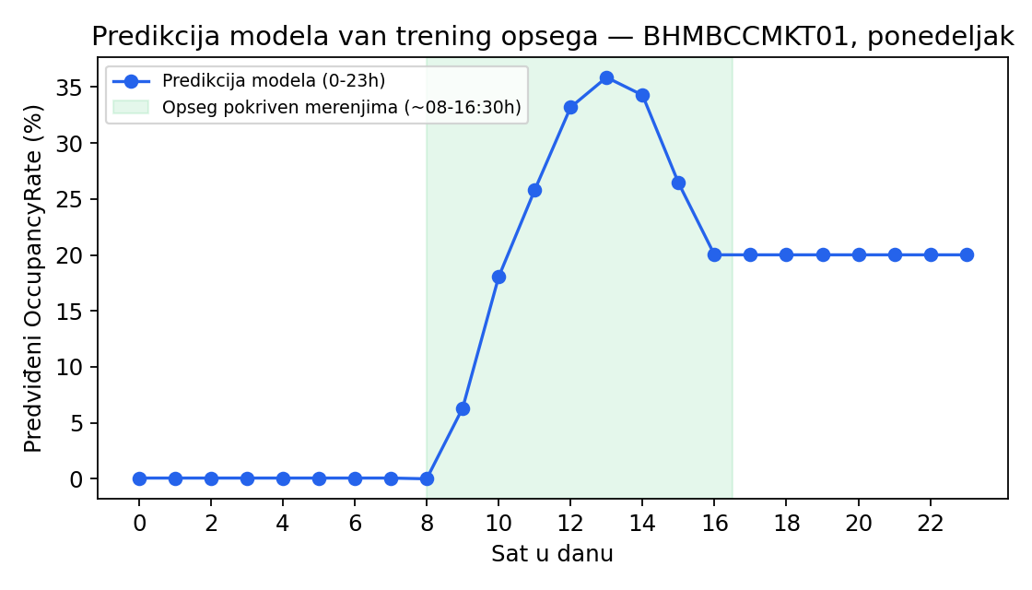
Slika 10. Predikcija modela za sve sate u danu (0–24h) za parking BHMBCCMKT01 — zelena zona označava opseg pokriven stvarnim merenjima.
Slika 10 potvrđuje očekivano ograničenje: unutar zelene zone (08–16:30h) predikcija prati očekivan dnevni obrazac (Poglavlje 5.2), dok van nje model vraća približno konstantne vrednosti — blizu nule pre 8h, i platoi na vrednosti poslednjeg poznatog sata (~20%) posle 16h. Ovo je direktna posledica prirode stabala odlučivanja: XGBoost ne ekstrapolira trend van opsega vrednosti feature-a viđenih tokom treniranja, već za ulaze van tog opsega vraća predikciju najbliže poznate grupe podataka (list stabla). U praksi to znači da bi upotreba sistema van perioda 08–16:30h zahtevala ili dataset sa punim dnevnim pokrivanjem, ili eksplicitno ograničenje korisničkog interfejsa na sate za koje model ima pouzdane podatke — što je jednostavna, ali važna preporuka za bilo koju produkcionu nadogradnju ovog proof-of-concept sistema.

5.7.6. Ograničenja

Rezultati imaju i jasna ograničenja, koja proizlaze direktno iz prirode dataseta (Poglavlje 2): sistem trenutno pokriva samo 29 parkinga u jednoj nedelji decembra 2016. godine, koordinate su fiktivne, a saobraćajna komponenta skora je pojednostavljena simulacija, a ne stvaran podatak. Kao što je pokazano u Poglavlju 5.7.4, tačnost predikcije značajno varira od parkinga do parkinga, što znači da pouzdanost krajnje preporuke nije jednaka za sve lokacije, iako se to trenutno ne prikazuje korisniku. Ova ograničenja su detaljnije diskutovana u Poglavlju 6, zajedno sa pravcima za njihovo prevazilaženje u budućem radu.

5.7.7. Retrening modela u produkciji

Model korišćen u ovom radu je statičan — istreniran jednom, nad jednom nedeljom istorijskih podataka (Poglavlje 5.3), i ne menja se dok se ml/train.py ručno ponovo ne pokrene. Za proof-of-concept ovakvog obima to je opravdano, ali svaka realna primena podrazumeva da podaci o zauzetosti pristižu kontinuirano, pa se prirodno postavlja pitanje kada i kako model treba ponovo trenirati.

Učestalost retreninga ne bi trebalo da prati učestalost pristizanja podataka, već brzinu promene samog obrasca ponašanja. Dnevni i nedeljni ritam popunjenosti (Poglavlje 5.2) je strukturno stabilan i ne menja se iz dana u dan, pa retrening na svaki novi merni podatak ne bi doneo praktičnu korist, a nepotrebno bi opteretio sistem. Realniji pristup je periodičan retrening (npr. nedeljno ili mesečno), ili — preciznije — retrening pokrenut detekcijom degradacije modela (drift): kada se greška modela nad svežim podacima primetno pogorša u odnosu na period kada je treniran, to je signal da se obrazac promenio (novi sadržaj u okolini parkinga, promena cene, sezona) i da je model potrebno osvežiti. Treba napomenuti i da je XGBoost, za razliku od pojedinih linearnih modela, prirodno pogodan isključivo za treniranje u paketima (batch) — svako pokretanje ml/train.py trenira model iznova, od nule, a ne inkrementalno nadograđuje postojeći.

Poseban problem je slučaj kada samo treniranje traje dugo (na znatno većem datasetu nego što je ovaj, trening bi mogao trajati satima ili danima), dok su predikcije korisnicima potrebne odmah. Rešenje za ovaj problem nije ubrzavanje treninga po svaku cenu, već arhitektonsko razdvajanje treniranja od servisiranja zahteva — princip koji je u ovom sistemu već delimično prisutan kroz podelu na ml/train.py (trening, van API-ja) i backend/predictor.py (servisiranje, koristi već gotov model.joblib). Realan tok bio bi:

- Trening se izvršava asinhrono, van API servera (npr. na zasebnoj mašini ili kao zakazan posao), dok API u međuvremenu nastavlja da opslužuje zahteve poslednjim važećim modelom — korisnici nikada ne čekaju da se trening završi.
- Novi model se pre uvođenja evaluira na istom hronološkom test skupu (Poglavlje 5.3), istom logikom (evaluate()), i poredi se sa metrikama trenutno aktivnog modela.
- Tek ako je nov model bar jednako dobar, zamenjuje se model.joblib (ili se čuva pod novim, verzionisanim imenom), čime se izbegava da neispravan ili lošiji model nenamerno zameni ispravan.

Vredi napomenuti konkretno ograničenje trenutne implementacije: backend/predictor.py učitava model.joblib jednom, pri startu servera (na nivou modula), pa bi u sadašnjem obliku zamena modela zahtevala restart servisa da bi nova verzija stupila na snagu — u produkcionom sistemu bi ovo bilo rešeno kontrolisanim ponovnim učitavanjem ili rolling restartom instanci, bez prekida rada za korisnike. Ovakav mehanizam automatizovanog, validiranog i bezbednog retreninga nije bio predmet ovog rada, ali predstavlja prirodan i konkretan pravac nastavka u okviru master rada, nadovezan na arhitekturu koja je već postavljena razdvajanjem train.py i predictor.py.

6. Zaključak
Doprinosi ovog rada mogu se sumirati u četiri tačke:
- Kompletan, funkcionalan end-to-end sistem — od sirovih senzorskih podataka do interaktivnog korisničkog interfejsa — implementiran i verifikovan nad stvarnim, javno dostupnim datasetom (Poglavlje 5).
- Kvantitativna potvrda da XGBoost regresija, korišćenjem isključivo vremenskih obeležja i identiteta parkinga, značajno nadmašuje i naivan baseline i klasičnu linearnu regresiju, uz rezultat uporediv sa random forest modelom (Poglavlje 5.3).
- Eksplicitno, transparentno arhitektonsko razdvajanje predikcije (učenje) od preporuke (odlučivanje), sa demonstracijom kako se preporuka menja u zavisnosti od vremena i od izbora pondera, bez ponovnog treniranja modela (Poglavlje 5.5, 5.7.3).
- Sistematska identifikacija i dokumentovanje ograničenja sistema — fiktivne koordinate, simulirani saobraćaj, neujednačena tačnost predikcije po parkingu, i ekstrapolacija van opsega merenja (Poglavlje 5.7.4, 5.7.5, 5.7.7.) — kao konkretna, izvodljiva osnova za dalji rad.

U okviru ovog rada razvijen je proof-of-concept sistem koji povezuje ceo lanac obrade podataka o zauzetosti parkinga u pametnim gradovima: od sirovih senzorskih podataka, preko predikcije buduće dostupnosti mašinskim učenjem, do preporuke konkretne lokacije korisniku i njenog prikaza na interaktivnoj mapi. Sve pet planiranih faza — priprema podataka, model za predikciju, backend API, modul za preporuku i frontend — su u potpunosti implementirane i funkcionišu end-to-end.
Ključni kvantitativni rezultat rada jeste da XGBoost model, treniran isključivo na vremenskim obeležjima i identitetu parkinga, gotovo prepolovljuje grešku predikcije u odnosu na naivan baseline (RMSE sa 24,33 na 12,65; MAE sa 20,22 na 9,46), što potvrđuje da istorijski podaci o zauzetosti sadrže dovoljno pravilnosti da se buduća dostupnost parking mesta može pouzdano proceniti bez dodatnih spoljašnjih izvora podataka.
Ključni arhitekturni rezultat jeste uspešna demonstracija principa razdvajanja predikcije od preporuke: modul za rangiranje parkinga (`recommender.py`) ostaje potpuno nezavisan od modela mašinskog učenja, implementiran kao transparentna, objašnjiva formula sa lako izmenljivim ponderima. Ovakav dizajn omogućava da se ponašanje sistema prilagođava (npr. veći značaj blizini u odnosu na dostupnost) bez ikakvog ponovnog treniranja modela, a svaka preporuka može biti objašnjena korisniku kroz razložene komponente skora — što predstavlja bitnu prednost u odnosu na pristupe zasnovane na „crnoj kutiji”.
Rad svesno ostavlja nekoliko ograničenja, dokumentovanih tokom celog teksta:
- Geografske koordinate parkinga su fiktivne — dataset ih ne sadrži, pa su ručno dodeljene isključivo radi demonstracije mape i računanja udaljenosti.
- Saobraćajna komponenta skora je pojednostavljena simulacija zasnovana na dobu dana i blizini destinaciji, a ne stvaran podatak o zagušenju.
- Dataset pokriva samo jednu nedelju (13–19.12.2016), 29 parkinga u jednom gradu, i samo prozor merenja od ~08:00 do ~16:30 — model je pouzdan isključivo unutar tog opsega.
- Sistem nema bazu podataka, autentifikaciju ni automatizovane testove — u skladu sa prirodom proof-of-concept rada, čiji je fokus na ispravnosti celog lanca, a ne na produkcionoj spremnosti.

Ova ograničenja ujedno definišu prirodne pravce daljeg razvoja, planirane za master rad. Saobraćajna komponenta bi bila zamenjena stvarnim podacima (npr. iz javnog API-ja za saobraćaj ili iz senzorskih tokova), umesto trenutne konstante/simulacije. Predikcioni deo sistema bio bi proširen poređenjem XGBoost pristupa sa sekvencijalnim modelima dubokog učenja koje eksplicitno modeluju vremensku zavisnost između uzastopnih merenja, za razliku od trenutnog pristupa koji svaki trenutak tretira nezavisno. Konvolutivne neuronske mreže (CNN) namerno nisu razmatrane ni za predikciju ni za dalji rad, jer ne odgovaraju prirodi tabelarnih, ne-prostornih podataka kakvi su korišćeni u ovom radu. Dodatno, sistem bi mogao biti proširen na veći broj gradova i duži vremenski period, čime bi se omogućila robusnija evaluacija generalizacije modela.
Sa stanovišta praktične primenljivosti, sistem u trenutnom obliku nije spreman za produkcionu upotrebu, niti je to bio njegov cilj. Pre bilo kakvog stvarnog uvođenja bilo bi potrebno: zameniti fiktivne koordinate stvarnim GPS pozicijama parkinga (Poglavlje 5.4); uvesti mehanizam za periodično ponovno treniranje modela na svežim podacima, jer je trenutni model statičan i vezan za jednu nedelju iz 2016. godine; i dodati osnovnu otpornost na greške na nivou API-ja (npr. ograničavanje broja zahteva, praćenje dostupnosti servisa), što u proof-of-concept fazi namerno nije prioritet. Ovi koraci ne menjaju osnovnu arhitekturu opisanu u ovom radu — oni je nadograđuju.
Zaključno, rad pokazuje da je već sa relativno jednostavnim, dobro odabranim alatima — gradijentnim pojačavanjem stabala za predikciju i ponderisanim rangiranjem za odlučivanje — moguće izgraditi funkcionalan, razumljiv i lako proširiv sistem za preporuku parking mesta, koji predstavlja solidnu osnovu za dalje istraživanje u okviru master rada.

7. Literatura
[1] D. C. Shoup, „Cruising for parking,“ Transport Policy, vol. 13, no. 6, pp. 479–486, 2006.
[2] F. M. Awan, Y. Saleem, R. Minerva, and N. Crespi, „A Comparative Analysis of Machine/Deep Learning Models for Parking Space Availability Prediction,“ Sensors, vol. 20, no. 1, p. 322, 2020.
[3] S. Dahiya et al., „Machine Learning-Based Prediction of Parking Space Availability in IoT-Enabled Smart Parking Management Systems,“ Journal of Advanced Transportation, vol. 2024, Article ID 8474973, 2024.
[4] D. H. Stolfi, E. Alba, and X. Yao, „Predicting Car Park Occupancy Rates in Smart Cities,“ in Smart Cities (Smart-CT 2017), Lecture Notes in Computer Science, vol. 10268, Springer, 2017, pp. 107–117.
[5] UCI Machine Learning Repository, „Parking Birmingham Data Set,“ https://archive.ics.uci.edu/ml/datasets/Parking+Birmingham (pristupljeno avgust 2026).
[6] S. C. K. Tekouabou, E. A. Alaoui, W. Cherif, and H. Silkan, „Improving parking availability prediction in Smart Cities with IoT and ensemble-based model,“ Journal of King Saud University – Computer and Information Sciences, 2020.
[7] T. Chen and C. Guestrin, „XGBoost: A Scalable Tree Boosting System,“ in Proc. 22nd ACM SIGKDD Int. Conf. on Knowledge Discovery and Data Mining (KDD ’16), 2016, pp. 785–794.
[8] F. Pedregosa et al., „Scikit-learn: Machine Learning in Python,“ Journal of Machine Learning Research, vol. 12, pp. 2825–2830, 2011.
[9] W. McKinney, „Data Structures for Statistical Computing in Python,“ in Proc. 9th Python in Science Conference (SciPy 2010), 2010, pp. 56–61.
[10] FastAPI — zvanična dokumentacija, https://fastapi.tiangolo.com/ (pristupljeno avgust 2026).
[11] Next.js — zvanična dokumentacija, https://nextjs.org/docs (pristupljeno avgust 2026).
[12] Leaflet — zvanična dokumentacija, https://leafletjs.com/ (pristupljeno avgust 2026).
[13] R. W. Sinnott, „Virtues of the Haversine,“ Sky and Telescope, vol. 68, no. 2, p. 159, 1984.

